BỘ GIÁO DỤC VÀ ĐÀO TẠO
TRƯỜNG ĐẠI HỌC CẦN THƠ
TRƯỜNG CÔNG NGHỆ THÔNG TIN & TRUYỀN THÔNG



LUẬN VĂN
NGÀNH CÔNG NGHỆ THÔNG TIN

Đề tài

Đánh giá khả năng nhận diện cảm xúc khuôn mặt của
các giải thuật máy học
Evaluation of Facial
Emotion Recognition Capability of Machine Learning Algorithms
Sinh viên: Nguyễn Quốc Việt – B2111908
Khóa: Khóa 47

Cần Thơ, 03/2025

BỘ GIÁO DỤC VÀ ĐÀO TẠO
TRƯỜNG ĐẠI HỌC CẦN THƠ
TRƯỜNG CÔNG NGHỆ THÔNG TIN & TRUYỀN THÔNG

LUẬN VĂN TỐT NGHIỆP ĐẠI HỌC
NGÀNH CÔNG NGHỆ THÔNG TIN

Đề tài

Đánh giá khả năng nhận diện cảm xúc khuôn mặt của các giải thuật máy học
Evaluation of Facial
Emotion Recognition Capability of Machine Learning Algorithms

Người hướng dẫn | Sinh viên thực hiện
Ths. Sử Kim Anh | Nguyễn Quốc Việt  Mã số: B2111908  Khóa 47
Cần Thơ, 03/2025
LỜI CẢM ƠN
Trong suốt bốn năm học đại học cũng như hơn ba tháng thực hiện đề tài, em đã nhận được sự quan tâm, hỗ trợ tận tình từ quý thầy cô, gia đình và bạn bè. Đây là nguồn động lực to lớn, giúp em có cơ hội học tập, trau dồi và trưởng thành như hôm nay.
Em xin bày tỏ lòng biết ơn chân thành đến Quý Thầy Cô tại Trường Công nghệ Thông tin và Truyền thông, Trường Đại học Cần Thơ, những người không chỉ trang bị cho em kiến thức chuyên môn vững chắc mà còn truyền cảm hứng về tinh thần trách nhiệm và niềm đam mê trong học tập cũng như nghiên cứu.
Em muốn bày tỏ lòng biết ơn chân thành đến cô Sử Kim Anh và thầy Nguyễn Thanh Hải, người đã nhiệt tình hướng dẫn và chỉ bảo em trong suốt quá trình làm luận văn. Nhờ những kiến thức và kinh nghiệm thực tế mà thầy cô chia sẻ, em đã có thể hoàn thành tốt các nhiệm vụ trong quá trình nghiên cứu. Sự hỗ trợ quý báu từ thầy cô đã giúp em vượt qua khó khăn và hoàn thiện bài báo cáo này một cách tốt nhất.
Bên cạnh đó, em muốn gửi lời cảm ơn đến các bạn bè, những người đã luôn đồng hành, động viên và chia sẻ kinh nghiệm quý báu trong suốt quá trình thực hiện niên luận.
Trong quá trình nghiên cứu và thực hiện bài báo cáo, mặc dù đã cố gắng hết sức, nhưng không tránh khỏi những sai sót và thiếu sót. Em rất mong nhận được sự thông cảm và ý kiến đóng góp từ Quý Thầy Cô và các anh chị để em có thể rút kinh nghiệm và hoàn thiện hơn.
Trân trọng!
Cần Thơ, ngày 7 tháng 03 năm 2025
Sinh viên thực hiện

NHẬN XÉT CỦA GIẢNG VIÊN HƯỚNG DẪN
.......................................................................................................................................
.......................................................................................................................................
.......................................................................................................................................
.......................................................................................................................................
.......................................................................................................................................
.......................................................................................................................................
.......................................................................................................................................
.......................................................................................................................................
.......................................................................................................................................
.......................................................................................................................................
.......................................................................................................................................
.......................................................................................................................................
.......................................................................................................................................
.......................................................................................................................................
.......................................................................................................................................
.......................................................................................................................................
.......................................................................................................................................
.......................................................................................................................................
.......................................................................................................................................
.......................................................................................................................................
.......................................................................................................................................
.......................................................................................................................................
.......................................................................................................................................
Giảng viên hướng dẫn | Cần Thơ, ngày 7 tháng 12 năm 2024  Giảng viên hướng dẫn
NHẬN XÉT CỦA GIẢNG VIÊN PHẢN BIỆN
.......................................................................................................................................
.......................................................................................................................................
.......................................................................................................................................
.......................................................................................................................................
.......................................................................................................................................
.......................................................................................................................................
.......................................................................................................................................
.......................................................................................................................................
.......................................................................................................................................
.......................................................................................................................................
.......................................................................................................................................
.......................................................................................................................................
.......................................................................................................................................
.......................................................................................................................................
.......................................................................................................................................
.......................................................................................................................................
.......................................................................................................................................
.......................................................................................................................................
.......................................................................................................................................
.......................................................................................................................................
.......................................................................................................................................
.......................................................................................................................................
.......................................................................................................................................
.......................................................................................................................................
Cần Thơ, ngày tháng 03 năm 2025
Giảng viên phản biện
TÓM TẮT
.
Từ khóa:

ABTRACT
.
Keywords:

MỤC LỤC
CHƯƠNG 1. GIỚI THIỆU 13
1.1. Đặt vấn đề 13
1.2. Những nghiên cứu liên quan 14
1.3. Mục tiêu đề tài 15
1.4. Đối tượng và phạm vi đề tài 16
1.5. Nội dung đề tài 17
1.6. Những đóng góp chính của đề tài 17
1.7. Bố cục quyển luận văn 17
1.8. Tổng kết chương 17
CHƯƠNG 2. CƠ SỞ LÝ THUYẾT 18
2.1. Python 18
2.2. Machine learning 18
2.3. CNN 20
2.4. Vision Transformer 21
2.5. Tổng kết chương 23
CHƯƠNG 3. THIẾT KẾ VÀ CÀI ĐẶT GIẢI PHÁP 24
3.1. Kiến trúc tổng quát 24
3.2. Tập dữ liệu 25
3.2.1. Tập dữ liệu RAF-DB 26
3.2.2. Tập dữ liệu FER-2013 27
3.2.3. Tập dữ liệu CK+ 29
3.3. Mô hình dự đoán 30
3.4. Tổng kết chương 31
CHƯƠNG 4. KIỂM THỬ VÀ ĐÁNH GIÁ 32
4.1. Thiết lập môi trường 32
4.2. Các độ đo đánh giá hiệu quả 32
4.3. Kết quả kiểm thử 33
4.3.1. Tập dữ liệu RAF-DB 33
4.3.2. Tập dữ liệu FER-2013 35
4.3.3. Tập dữ liệu CK+ 37
4.3.4. Thảo luận 38
4.3.5. So sánh với các nghiên cứu trước 38
4.4. Phát triển ứng dụng 41
4.4.1 Đối tượng sử dụng 41
4.4.2 chức năng 41
4.4.3 Kết quả 42
4.5. Tổng kết chương 42
CHƯƠNG 5. KẾT LUẬN VÀ HƯỚNG PHÁT TRIỂN 43
5.1. Kết luận 43
5.2. Hạn chế 43
5.3. Hướng phát triển 43
DANH MỤC HÌNH
Hình 1: Biểu đồ phân phối các giá trị số 21
Hình 2: Biểu đồ phân phối các giá trị phân loại 21
Hình 3: Biểu đồ sắp xếp thuộc tính theo tỷ lệ trung bình của các tính năng 23
Hình 4: Kết quả của mô hình SVM 25
Hình 5: Kết quả của mô hình Naive Bayes 26
Hình 6: Kết quả của mô hình Random Forest 27
Hình 7: Kết quả của mô hình Decision Tree 28
Hình 8: Kết quả của mô hình Logistic Regression 29
Hình 9: So sánh Accuracy giữa các thuật toán khác nhau 30
Hình 10: So sánh F1-score giữa các thuật toán khác nhau 31

DANH MỤC BẢNG
Bảng 1: Mô tả các thuộc tính có trong dữ liệu 19
Bảng 2: So sánh mô hình đề xuất của chúng tôi với nghiên cứu gần đây 31

DANH MỤC TỪ VIẾT TẮT
Viết tắt | Diễn giải | Nghĩa tiếng việt
ACC  AI  ViT  CNN  ML  FER  SER | Accuracy  Artificial Intelligence  Vision Transformer  Convolutional Neural Network  Machine Learning  Facial Expression Recognition  Speech Emotion Recognition | Độ chính xác  Trí tuệ nhân tạo  Bộ biến đổi thị giác  Mạng Nơ-ron tích chập  Học máy  Nhận diện biểu cảm khuôn mặt  Nhận diện cảm xúc qua giọng nói

CHƯƠNG 1. GIỚI THIỆU

Đặt vấn đề
Nhận dạng cảm xúc từ hình ảnh là một lĩnh vực quan trọng trong việc xây dựng các hệ thống có khả năng hiểu và phản hồi cảm xúc của con người. Trong cuộc sống hàng ngày, cảm xúc là một yếu tố cốt lõi trong giao tiếp, ngoài việc biểu đạt qua ngôn ngữ chúng ta còn thông qua các dấu hiệu phi ngôn ngữ như biểu cảm khuôn mặt, cử chỉ và ánh mắt. Hình ảnh không chỉ truyền tải thông tin mà còn có thể gợi lên cảm xúc trong con người. Tuy nhiên, mỗi cá nhân có trải nghiệm cảm xúc khi xem một hình ảnh sẽ không giống nhau, nên chúng ít khi được gán nhãn một cách rõ ràng [1]. Dù vậy, trong nhiều trường hợp, khả năng tìm kiếm và phân loại hình ảnh dựa trên nội dung cảm xúc mà chúng truyền tải có thể mang lại giá trị khá lớn, đặc biệt trong các lĩnh vực như nghệ thuật và phân tích tâm lý. Vì vậy, việc tự động nhận diện cảm xúc từ hình ảnh không chỉ giúp máy móc tương tác tự nhiên hơn với con người mà còn mở ra nhiều ứng dụng quan trọng trong đời sống.
Đây là một lĩnh vực quan trọng trong thị giác máy tính và trí tuệ nhân tạo, các nghiên cứu chủ yếu tập trung phần lớn vào việc tự động phát hiện và phân loại các cảm xúc của con người từ các hình ảnh hoặc video khuôn mặt [2]. Theo [3] và [4] biểu cảm khuôn mặt đóng góp đến 55% thông tin được trao đổi trong quá trình tương tác. Do đó biểu cảm khuôn mặt đóng vai trò quan trọng trong quá trình giao tiếp. Các phương pháp truyền thống thường dựa trên các đặc trưng được thiết kế thủ công, như Gabor và Non-negative Matrix Factorization (NMF)], tuy nhiên gần đây các xu hướng nghiên cứu FER đã có nhưng chuyển biển mạnh mẽ từ các phương pháp truyền thống vốn hạn chế trong việc nhận diện các biểu cảm phực tạp chuyển sang các kỹ thuật học sâu tiên tiến. Với sự xuất hiện của các mạng nơ-ron tích chập (Convolutional Neural Networks - CNN) [5] đã tạo ra một cuộc cách mạng, cho phép học các đặc trưng phức tạp một cách tự động từ dữ liệu ảnh [6], [7], [8]. Các nghiên cứu gần đây đã tập trung vào việc cải tiến hiệu suất của CNN thông qua các kiến trúc sâu hơn, các kỹ thuật học chuyển giao (transfer learning) và các phương pháp tăng cường dữ liệu [9].
Bên cạnh các kiến trúc CNN, các kiến trúc Transformer, đặc biệt là Vision Transformers (ViTs) [10], cũng đã chứng minh được khả năng mạnh mẽ trong việc nhận diện cảm xúc khuôn mặt [11], [12], [13]. Kiến trúc Vision Transformers được đánh giá cao nhờ khả năng nắm bắt mối liên hệ tổng thể giữa các vùng trên khuôn mặt, giúp nâng cao hiệu quả trong việc nhận diện các biểu cảm phức tạp. Hơn nữa, một số nghiên cứu đã thử kết hợp thông tin từ âm thanh và ngữ cảnh nhằm cải thiện độ chính xác của các hệ thống FER [14].
Mặc dù vậy vẫn còn nhiều thách thức cần giải quyết trong lĩnh vực FER. Một trong những thách thức lớn nhất trong lĩnh vực này là sự đa dạng trong cách thể hiện cảm xúc qua khuôn mặt, tùy theo từng cá nhân, chủng tộc và nền văn hóa khác nhau. Điều này đòi hỏi các hệ thống FER phải hoạt động ổn định trong các điều kiện thực tế, khi đối mặt với những biến đổi về ánh sáng, góc chụp hay độ tuổi. Bên cạnh đó, việc đảm bảo an toàn và bảo mật thông tin khuôn mặt cũng là vấn đề hết sức quan trọng khi triển khai hệ thống vào ứng dụng thực tế [15].

Những nghiên cứu liên quan
Nhận diện cảm xúc (Emotion Recognition) là một hướng nghiên cứu quan trọng trong thị giác máy tính và trí tuệ nhân tạo, với các ứng dụng thực tiễn từ tương tác người máy đến giám sát sức khỏe tâm thần. Những năm gần đây, các kỹ thuật học sâu như mạng nơ-ron tích chập, Vision Transformers, và học có giám sát đã được khai thác để nâng cao độ chính xác và khả năng tổng quát của các hệ thống nhận diện cảm xúc. Sau đây sẽ trình bày tổng quan về các công trình tiêu biểu trong lĩnh vực nhận diện cảm xúc từ giọng nói (SER) và hình ảnh/khuôn mặt, nhấn mạnh các phương pháp, tập dữ liệu và cải tiến nổi bật.
Các nghiên cứu về SER đã đạt được nhiều tiến bộ nhờ áp dụng các kiến trúc học sâu tiên tiến. Chẳng hạn, [16] đề xuất một phương pháp sử dụng ViT trên phổ log-Mel, trong đó phổ được chia thành các đoạn dọc để phân tích mối quan hệ giữa tần số và thời gian. Phương pháp này kết hợp mã hóa tọa độ hình ảnh để cung cấp thông tin vị trí, đồng thời áp dụng kỹ thuật chuyển giao kiến thức từ mạng giáo viên sang mạng học sinh, cải thiện hiệu suất trên các tập dữ liệu SAVEE, EmoDB và CREMA-D với độ phức tạp tính toán giảm đáng kể. Tương tự, [17] giới thiệu mô hình VQ-MAE-S dựa trên học tự giám sát, sử dụng bộ tự mã hóa mặt nạ (MAE) trong không gian tiềm ẩn rời rạc từ VQ-VAE. Sau khi huấn luyện trước trên VoxCeleb2, mô hình này được tinh chỉnh và vượt trội hơn các phương pháp MAE truyền thống trên dữ liệu không nhãn.
Nghiên cứu [18] khai thác các mô hình nhận dạng giọng nói tự động (ASR) quy mô lớn, được huấn luyện trước trên hơn một triệu giờ dữ liệu âm thanh. Công trình này đánh giá hiệu quả của việc tăng quy mô mô hình và huấn luyện tự giám sát, với mô hình Conformer 8 tỷ tham số đạt hiệu suất hàng đầu trên tập dữ liệu ASR 34.000 giờ, đồng thời hỗ trợ tốt cho các tác vụ SER. Trong khi đó, [14] đề xuất học prompt đa phương thức, kết hợp âm thanh và văn bản để tận dụng thông tin ngữ cảnh, đạt kết quả ấn tượng trên MELD và KEMDy20. Ngoài ra, [19] giải quyết vấn đề thiếu dữ liệu trong SER tiếng Hàn bằng kỹ thuật tăng cường dữ liệu độ bão hòa (DA-S) tích hợp vào ResNet, cải thiện hiệu suất 34,19%. Cuối cùng, [20] kết hợp CNN, LSTM và cơ chế tự chú ý, đạt độ chính xác trung bình 90% trên RAVDESS, SAVEE và TESS.
Trong lĩnh vực nhận diện cảm xúc từ hình ảnh và khuôn mặt (FER), các phương pháp học sâu cũng chiếm ưu thế. Nghiên cứu [1] khai thác lý thuyết tâm lý học và nghệ thuật để trích xuất đặc trưng cấp thấp từ hình ảnh, cải thiện hiệu suất phân loại cảm xúc trên các tập IAPS, ảnh nghệ thuật và tranh trừu tượng. Về FER, [21] phát triển một mô hình CNN sáu lớp với kỹ thuật tăng cường dữ liệu, nhận diện bảy cảm xúc cơ bản từ hình ảnh thang độ xám, phù hợp cho ứng dụng thời gian thực. Tương tự, [6] đề xuất một kiến trúc DNN kết hợp lớp tích chập và khối Inception, đạt hiệu suất cao trên MultiPIE, CK+ và FER2013, với thời gian huấn luyện được rút ngắn.
Khảo sát [22] cung cấp cái nhìn tổng quan về FER, phân loại các phương pháp thành truyền thống và học sâu, đồng thời đánh giá các kỹ thuật hiện đại. Nghiên cứu [7] giới thiệu FERC, sử dụng CNN hai giai đoạn để loại bỏ nền và trích xuất đặc trưng, đạt độ chính xác 96% trên 10.000 ảnh với năm biểu cảm phổ biến. Trong khi đó, [15] phát triển hệ thống FER dựa trên điện toán biên với cảm biến ToF, đạt độ chính xác 89,20% và độ trễ thấp, phù hợp cho thiết bị hạn chế tài nguyên. Nghiên cứu [23] so sánh CNN, RNN và GAN trong FER, thảo luận về tập dữ liệu và ứng dụng thực tế, trong khi [11] đề xuất FER liên miền (CD-FER) để học đặc trưng đồng nhất, cải thiện hiệu suất trên nhiều tập dữ liệu.
Nghiên cứu [4] xây dựng bộ dữ liệu 31.250 ảnh để nghiên cứu cảm xúc phức hợp, nhấn mạnh thách thức từ yếu tố cá nhân và văn hóa. Nghiên cứu [24] giới thiệu CLCM dựa trên MobileNetV2, một mô hình nhẹ hiệu quả cho FER trên hệ thống tài nguyên hạn chế. Ngoài ra, [2] khám phá công nghệ deepfake để thay đổi biểu cảm khuôn mặt mà vẫn giữ đặc điểm nhận dạng. Các khảo sát [25] và [9] phân tích sâu về FER, đề xuất giải pháp cho quá khớp và yếu tố nhiễu. Nghiên cứu [3] kết hợp wavelet Gabor và G-NMF, hiệu quả trên JAFFE, trong khi [11] sử dụng ResNet-18 và ViT, chứng minh tính ứng dụng thực tế. Cuối cùng, [12], [13], [26] và [27] lần lượt đề xuất các phương pháp dựa trên Siamese ViT, học tập của trẻ em, LeNet và tổng hợp hơn 200 nghiên cứu, đóng góp đáng kể vào sự phát triển của FER.

Mục tiêu đề tài
Mục tiêu chính của nghiên cứu trong bài viết này là giải quyết vấn đề phân loại cảm xúc khuôn mặt bằng cách nghiên cứu và áp dụng các mô hình học sâu tiên tiến để xây dựng giải pháp hiệu quả. Trong nghiên cứu này, các mô hình deep learning như ResNet50, ResNet152, DenseNet121, DenseNet169, MobileNetV2, EfficientNetB0, EfficientNetB1, EfficientNetB2, EfficientNetB3, EfficientNetB4 và các mô hình Vision Transformer như ViT, Swin được sử dụng để phân loại cảm xúc trên ảnh khuôn mặt. Về mặt khoa học, luận văn này được phát triển dựa trên kết quả nghiên cứu được đề xuất trong bài báo “Facial Emotion Recognition Using Advanced CNN and Vision Transformer Models for Image Classification”.
Nghiên cứu tập trung vào việc đánh giá hiệu suất của các mô hình này trong việc nhận diện cảm xúc, đồng thời xây dựng một website quản lý và sử dụng các mô hình máy học, cho phép lưu trữ lịch sử phân tích cảm xúc của người dùng trong quá trình sử dụng.

Đối tượng và phạm vi đề tài

Dựa trên mục tiêu nghiên cứu, đề tài tập trung vào việc nghiên cứu và xây dựng giải pháp phân loại cảm xúc khuôn mặt dựa trên các mô hình học sâu, cụ thể là các mạng nơ-ron tích chập (CNN) và Vision Transformer (ViT), thông qua việc phân tích hình ảnh khuôn mặt. Các nội dung chính bao gồm như sau:
- Tập dữ liệu sử dụng:
+ FER-2013: Gồm 35.887 hình ảnh khuôn mặt, được gán nhãn với 7 cảm xúc cơ bản (vui, buồn, tức giận, ngạc nhiên, sợ hãi, ghê sợ, trung tính).
+ RAF-DB: Bao gồm 29.672 hình ảnh khuôn mặt, trong đó 15.339 ảnh được gán nhãn với 7 cảm xúc cơ bản như trên.
+ CK+ (Cohn-Kanade Extended): Gồm 593 chuỗi video từ 123 đối tượng, trong đó 327 chuỗi được gán nhãn với 8 cảm xúc.
- Mô hình nghiên cứu:
+ Sử dụng các mô hình deep learning như ResNet50, ResNet152, DenseNet121, DenseNet169, MobileNetV2, EfficientNetB0-B4 và các mô hình Vision Transformer như ViT, Swin để thực hiện phân loại cảm xúc.
+ Đánh giá ảnh hưởng của các siêu tham số đến độ chính xác của từng mô hình.
- Phạm vi và mục tiêu:
+ Nghiên cứu tập trung vào việc phân loại cảm xúc khuôn mặt thông qua hình ảnh, sử dụng các kỹ thuật học sâu.
+ Kiểm tra tác động của kỹ thuật tăng cường dữ liệu (data augmentation) đến hiệu suất mô hình
+ So sánh hiệu suất giữa các mô hình deep learning và Vision Transformer.
+ Đối chiếu kết quả của các mô hình đề xuất với các nghiên cứu liên quan sử dụng cùng tập dữ liệu nhằm đánh giá mức độ hiệu quả và cải tiến.
Phần này nhằm cung cấp một giải pháp toàn diện, từ việc lựa chọn dữ liệu, xây dựng mô hình, đến đánh giá hiệu suất, góp phần nâng cao khả năng phân loại cảm xúc khuôn mặt một cách chính xác và hiệu quả.

Nội dung đề tài
Nội dung

Những đóng góp chính của đề tài
Quá trình nghiên cứu cũng như thực hiện đề tài đã đem lại nhiều đóng góp của quan trọng như:
- .
- …

Bố cục quyển luận văn
- Chương 1: Giới thiệu.
- Chương 2: Cơ sở lý thuyết.
- Chương 3: Thiết kế và cài đặt giải pháp.
- Chương 4: Kiểm thử và đánh giá.
- Chương 5: Kết luận và hướng phát triển.

Tổng kết chương
Trong chương này em đã giới thiệu sơ lược về đề tài nghiên cứu, trong đó bao gồm các phần đặt vấn đề, những nghiên cứu liên quan, mục tiêu đề tài, đối tượng và phạm vi đề tài, nội dung đề tài, những đóng góp chính của đề tài và bố cục quyển luận văn. Chương này trình bày tổng quan về bài toán, cách giải quyết và các đóng góp mà em đã thực hiện trong đề tài.

CHƯƠNG 2. CƠ SỞ LÝ THUYẾT

Python
Python là một ngôn ngữ lập trình bậc cao, theo phong cách hướng đối tượng, được tạo ra bởi Guido Van Rossum với mục tiêu trở thành một công cụ lập trình đa năng, ứng dụng rộng rãi trong các lĩnh vực như phát triển web, xây dựng phần mềm, khoa học dữ liệu và học máy. Đây là một ngôn ngữ nổi bật với đặc điểm dễ học, dễ hiểu và dễ ghi nhớ
Ban đầu, Python chỉ là một dự án cá nhân của Guido Van Rossum, lấy cảm hứng đặt tên từ chương trình hài Monty Python. Phiên bản chính thức đầu tiên của Python ra mắt vào năm 1991, và đến nay, nó đã trở thành một trong những ngôn ngữ lập trình được ưa chuộng và sử dụng phổ biến nhất toàn cầu. Các lập trình viên có thể tận dụng Python không chỉ để phát triển ứng dụng web hay phần mềm mà còn để phân tích dữ liệu, xây dựng mô hình học máy, hoặc thiết kế giao diện người dùng.
Ưu điểm:
Python nổi bật nhờ tính thân thiện với người dùng. Đối với những ai mới bắt đầu học lập trình, Python là lựa chọn lý tưởng vì sự đơn giản và dễ tiếp cận, giúp người học nhanh chóng làm quen với các khái niệm lập trình và tạo ra ứng dụng của riêng mình.
Cú pháp của Python rõ ràng và dễ đọc, gần gũi với ngôn ngữ tự nhiên như tiếng Anh, cùng với cách trình bày mạch lạc, giúp người dùng dễ dàng hiểu chức năng của từng đoạn mã.
Cộng đồng người dùng Python rất năng động và rộng lớn. Là một ngôn ngữ mã nguồn mở, bất kỳ ai cũng có thể sử dụng và đóng góp vào sự phát triển của nó. Điều này tạo ra một hệ sinh thái phong phú với vô số thư viện do cộng đồng xây dựng và chia sẻ.
Tính đa dụng của Python cũng là một điểm mạnh lớn. Khi đã thành thạo, người dùng có thể ứng dụng ngôn ngữ này vào nhiều lĩnh vực khác nhau như trực quan hóa dữ liệu, phát triển trí tuệ nhân tạo, hay thiết kế website.

Machine learning
Machine Learning (ML), hay máy học, là một nhánh quan trọng của trí tuệ nhân tạo (AI), tập trung vào việc nghiên cứu và phát triển các hệ thống cho phép máy tính tự cải thiện hiệu suất dựa trên dữ liệu mẫu (training data) hoặc kinh nghiệm tích lũy từ quá trình học tập.
Các bài toán trong machine learning thường được chia thành hai loại chính: dự đoán (prediction) và phân loại (classification). Bài toán dự đoán liên quan đến việc ước lượng các giá trị số, chẳng hạn như dự đoán giá nhà dựa trên diện tích và vị trí, hoặc dự đoán giá xe dựa trên năm sản xuất và tình trạng sử dụng. Trong khi đó, bài toán phân loại tập trung vào việc gán nhãn cho dữ liệu, ví dụ như nhận diện chữ viết tay (phân biệt các chữ số từ 0 đến 9) hoặc nhận diện đồ vật trong hình ảnh (như phân biệt xe hơi và xe máy).
Cụ thể từng bước trong machine learning sẽ có quy trình thực hiện như sau:
Thu thập dữ liệu (Data Collection): đây là bước đầu tiên và nền tảng của bất kỳ mô hình máy học nào. Để máy có thể học hiệu quả, cần một bộ dữ liệu đủ lớn và đáng tin cậy. Dữ liệu có thể được thu thập trực tiếp từ thực tế (như cảm biến, khảo sát) hoặc sử dụng các bộ dữ liệu công khai từ các nguồn uy tín như Kaggle, UCI Machine Learning Repository.
Tiền xử lý (Preprocessing): sau khi thu thập dữ liệu, bước tiếp theo là chuẩn bị dữ liệu để phù hợp với mô hình. Quá trình này bao gồm việc chuẩn hóa dữ liệu (đưa về cùng thang đo), loại bỏ các thuộc tính không liên quan, gán nhãn cho dữ liệu (nếu cần), mã hóa các đặc trưng (ví dụ: chuyển đổi biến phân loại thành số), trích xuất đặc trưng hoặc giảm kích thước dữ liệu mà vẫn giữ được thông tin quan trọng. Bước này thường chiếm nhiều thời gian nhất, đặc biệt khi khối lượng dữ liệu lớn.
Huấn luyện mô hình (Training model): ở giai đoạn này, dữ liệu đã qua xử lý được sử dụng để "dạy" mô hình. Mô hình sẽ học cách nhận diện các mẫu hình (patterns) và mối quan hệ trong dữ liệu thông qua các thuật toán như hồi quy tuyến tính, cây quyết định, hoặc mạng nơ-ron. Quá trình huấn luyện nhằm tối ưu hóa mô hình để đạt được kết quả tốt nhất trên tập dữ liệu huấn luyện.
Đánh giá mô hình (Evaluating model): sau khi huấn luyện, mô hình cần được kiểm tra hiệu suất bằng các độ đo như độ chính xác (accuracy), độ nhạy (recall), hoặc F1-score, tùy thuộc vào loại bài toán. Một mô hình được coi là tốt nếu đạt độ chính xác trên 80%, mặc dù ngưỡng này có thể thay đổi tùy theo yêu cầu cụ thể của dự án.
Cải thiện (Improve): Nếu mô hình không đạt kỳ vọng, cần quay lại bước huấn luyện để điều chỉnh tham số, thử nghiệm thuật toán mới hoặc bổ sung dữ liệu. Quá trình này có thể lặp lại nhiều lần cho đến khi đạt được hiệu suất mong muốn. Tổng thời gian cho ba bước cuối (huấn luyện, đánh giá, cải thiện) thường chiếm khoảng 30% tổng thời gian dự án, trong khi hai bước đầu tiên chiếm phần lớn thời gian còn lại.

CNN
Mạng Nơ-ron Tích Chập (Convolutional Neural Network - CNN) là một mô hình học sâu, được thiết kế để xử lý dữ liệu có cấu trúc lưới, trong đó phổ biến nhất là hình ảnh và chuỗi thời gian. Không giống như các mô hình mạng nơ-ron truyền thống yêu cầu trích xuất đặc trưng dạng thủ công, CNN có khả năng tự động học và trích xuất các đặc trưng quan trọng từ dữ liệu thông qua các lớp tích chập. Điều này giúp CNN trở thành một công cụ khá mạnh trong nhiều lĩnh vực yêu cầu phân tích dữ liệu trực quan và phức tạp. Bên cạnh đó, CNN còn được gọi là ConvNet, có kiến trúc truyền thẳng sâu và được thiết kế để tối ưu hóa khả năng trích xuất đặc trưng từ dữ liệu đầu vào. So với các mạng nơ-ron truyền thống có các lớp kết nối đầy đủ, CNN có khả năng khái quát hóa tốt hơn nhờ vào việc giảm số lượng tham số và tận dụng tính chất không gian của dữ liệu [28].
CNN đã chứng minh được hiệu quả vượt trội trong các bài toán về thị giác máy tính, bao gồm nhận diện hình ảnh, phân loại đối tượng, phát hiện và nhận diện khuôn mặt, phân đoạn ảnh y tế, … Bên cạnh đó, CNN còn được áp dụng trong các lĩnh vực khác như thị giác máy tính tự động, nhận dạng chữ viết tay, phân tích video, và xử lý ngôn ngữ tự nhiên (NLP) khi dữ liệu được biểu diễn dưới dạng không gian hai chiều.
Mạng CNN bao gồm các lớp chính như:
- Lớp tích chập (Convolutional Layer): đây là thành phần quan trọng nhất trong CNN. Một lớp tích chập sử dụng các bộ lọc (kernel) có kích thước nhỏ để quét qua ảnh và tạo ra bản đồ đặc trưng (feature map). Thông qua phép toán tích chập, mô hình có thể trích xuất các đặc trưng quan trọng của hình ảnh, bao gồm cạnh, góc và kết cấu.
- Lớp gộp (Pooling Layer): lớp này có nhiệm vụ giảm kích thước không gian của bản đồ đặc trưng, giúp giảm số lượng tham số và tăng khả năng khái quát hóa của mô hình. Các kỹ thuật phổ biến gồm:
+ Max Pooling: Chọn giá trị lớn nhất trong cửa sổ nhỏ của bản đồ đặc trưng.
+ Average Pooling: Tính trung bình các giá trị trong cửa sổ.
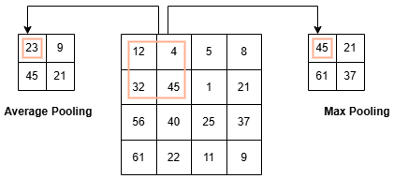
Hình 1: Minh hoa ví dụ cụ thể của lớp gộp
- Lớp kích hoạt (Activation Layer): Sau mỗi lớp tích chập, một hàm kích hoạt phi tuyến tính như ReLU (Rectified Linear Unit) được áp dụng để tăng tính phi tuyến của mô hình. Điều này giúp loại bỏ các giá trị âm, giảm nguy cơ biến mất đạo hàm và tăng tốc độ hội tụ của mô hình.
- Lớp kết nối đầy đủ (Fully Connected Layer - FC): thông thường lớp này sẽ nằm cuối kiến trúc CNN. Bên trong lớp này hoạt động như một mạng nơ-ron truyền thống (Feedforward Neural Network), có nhiệm vụ tổng hợp thông tin từ các đặc trưng đã trích xuất và thực hiện phân loại hoặc dự đoán. Đầu ra của lớp FC biểu diễn đầu ra CNN cuối cùng
Các lợi ích của việc sử dụng CNN có thể kể đến như sau:
- Lý do quan trọng để lựa chọn CNN là cơ chế chia sẻ trọng số, giúp giảm số lượng tham số cần huấn luyện, đồng thời cải thiện khả năng tổng quát hóa của mô hình.
- Tự động trích xuất đặc trưng: Không cần thiết kế đặc trưng thủ công, CNN có thể học và trích xuất các đặc trưng quan trọng từ dữ liệu đầu vào.
- Hiệu quả cao trong xử lý hình ảnh: CNN được thiết kế chuyên biệt cho các tác vụ xử lý ảnh, giúp nhận diện và phân loại hình ảnh với độ chính xác cao
- Ứng dụng rộng rãi: CNN không chỉ được sử dụng trong thị giác máy tính mà còn mở rộng sang các lĩnh vực như y tế, xử lý ngôn ngữ tự nhiên, robot và hệ thống tự động.

Vision Transformer
Vision Transformer đánh dấu một bước tiến quan trọng trong thị giác máy tính, bằng cách áp dụng thành công kiến trúc Transformer vốn nổi tiếng trong xử lý ngôn ngữ tự nhiên vào việc xử lý hình ảnh.
Khác với CNN, vốn xử lý hình ảnh thông qua các bộ lọc trượt cục bộ, ViT chia nhỏ hình ảnh thành các "mảnh" (patches) cố định, sau đó biến chúng thành một chuỗi dữ liệu tuần tự, tương tự cách Transformer xử lý các từ trong văn bản. Điều này cho phép ViT nắm bắt được các mối quan hệ toàn cục giữa các vùng trong hình ảnh ngay từ đầu, thay vì chỉ tập trung vào các đặc trưng cục bộ như CNN.
Hình ảnh đầu vào trong ViT được biểu diễn dưới dạng ma trận pixel H x W x C, với H là chiều cao, W là chiều rộng, và C là số kênh màu (thường là 3 với RGB). Tuy nhiên, thay vì xử lý trực tiếp toàn bộ ma trận, ViT thực hiện các bước sau:
Phân chia hình ảnh thành các "patch": ViT chia hình ảnh đầu vào thành các mảnh nhỏ, không chồng lấn, gọi là "patch". Các patch này sau đó được xem như các "token" trong một chuỗi, tương tự như các từ trong một câu văn [10].
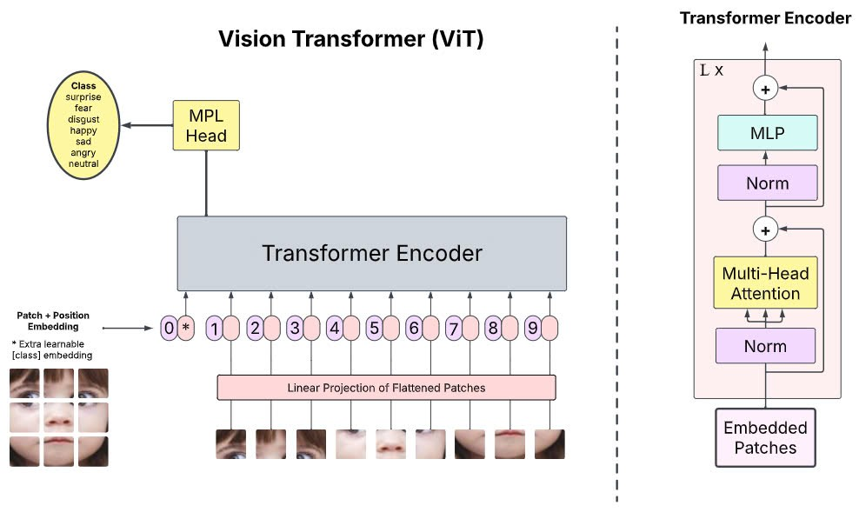
Hình 2: Kiến trúc Vision Transformer
Nhúng tuyến tính các patch: Mỗi patch sau đó được biến đổi thành một vector nhúng thông qua một phép chiếu tuyến tính. Các vector nhúng này tạo thành chuỗi đầu vào cho mô hình Transformer.
Mô hình Transformer: Kiến trúc Transformer trong ViT bao gồm nhiều lớp encoder, mỗi lớp chứa cơ chế self-attention đa đầu và các lớp mạng tiến thẳng. Cơ chế self-attention giúp mô hình học được mối quan hệ giữa các patch khác nhau trong hình ảnh.
Lớp phân loại: Cuối cùng, đầu ra từ mô hình Transformer được đưa qua một lớp phân loại để dự đoán nhãn của hình ảnh.
Cơ chế Self-Attention:
- Self-attention đóng vai trò then chốt trong ViT, nhờ đó mô hình có thể nhận diện và tập trung vào những chi tiết đắt giá nhất của bức ảnh.
- Nó tính toán độ tương quan giữa các patch và sử dụng độ tương quan này để đánh trọng số cho từng patch.
Ưu điểm của ViT:
- Khả năng học các biểu diễn toàn cục: ViT có thể nắm bắt thông tin toàn cảnh của hình ảnh, không chỉ các đặc trưng cục bộ như CNN.
- Khả năng mở rộng: Mô hình ViT có thể dễ dàng tăng kích thước để đạt hiệu suất cao hơn.
- Hiệu quả tính toán và độ chính xác.

Tổng kết chương
Chương 2 trình bày cơ sở lý thuyết về Python, Machine Learning, CNN và Vision Transformer. Python là ngôn ngữ lập trình dễ học, linh hoạt, hỗ trợ mạnh mẽ cho học máy và AI. Machine Learning tập trung vào quy trình từ thu thập dữ liệu đến tối ưu mô hình cho dự đoán và phân loại. CNN vượt trội trong xử lý hình ảnh nhờ trích xuất đặc trưng tự động, còn ViT ứng dụng Transformer để nắm bắt thông tin toàn cục, mang lại hiệu quả và khả năng mở rộng. Các kiến thức này tạo nền tảng cho việc phát triển ứng dụng thực tiễn trong các chương sau.

CHƯƠNG 3. THIẾT KẾ VÀ CÀI ĐẶT GIẢI PHÁP

Kiến trúc tổng quát
Hệ thống được thiết kế để phân loại cảm xúc khuôn mặt trên ba tập dữ liệu phổ biến: RAF-DB, FER-2013 và CK+, với mục tiêu tận dụng các đặc trưng từ nhiều nguồn dữ liệu để nâng cao hiệu suất mô hình. Kiến trúc bao gồm các giai đoạn tiền xử lý dữ liệu, huấn luyện trên nhiều mô hình học sâu, lưu trữ trọng số mô hình và đánh giá hiệu suất trên tập CK+ như một tập kiểm tra bổ sung. Các mô hình được triển khai bao gồm ResNet50, ResNet152, DenseNet121, DenseNet169, MobileNetV2 MobileNetV3, EfficientNetB0, EfficientNetB1, EfficientNetB2, EfficientNetB3, EfficientNetB4, Vision Transformer (ViT), và Swin Transformer.
Ba tập dữ liệu được sử dụng trong nghiên cứu này là RAF-DB (gồm bảy cảm xúc: surprise, fear, disgust, happy, sad, angry, neutral), FER-2013 (bảy cảm xúc: surprise, fear, disgust, happy, sad, angry, neutral) và CK+ (tập trung vào các cảm xúc cơ bản với dữ liệu ảnh và chuỗi). Dữ liệu từ RAF-DB và FER-2013 được sử dụng cho huấn luyện và kiểm định, trong khi CK+ được dành riêng để đánh giá bổ sung sau khi huấn luyện. Ảnh đầu vào được chuẩn hóa về kích thước 224x224 pixel để tương thích với các mô hình như ViT và Swin Transformer. Các kỹ thuật tăng cường dữ liệu (data augmentation) như lật ngang ngẫu nhiên, xoay góc, điều chỉnh màu sắc được áp dụng trên tập huấn luyện của RAF-DB và FER-2013 nhằm tăng tính đa dạng và cải thiện khả năng tổng quát hóa. Dữ liệu được chuẩn hóa với giá trị trung bình [0.485, 0.456, 0.406] và độ lệch chuẩn [0.229, 0.224, 0.225] dựa trên chuẩn ImageNet.
Để xử lý sự mất cân bằng tiềm tàng giữa các lớp cảm xúc trong RAF-DB và FER-2013, phân bố lớp được phân tích và trực quan hóa thông qua biểu đồ cột. Một bộ lấy mẫu có trọng số (WeightedRandomSampler) được áp dụng khi cần thiết để ưu tiên các lớp thiểu số trong quá trình huấn luyện. Dữ liệu được tải bằng DataLoader với kích thước batch là 32, tối ưu hóa hiệu suất thông qua num_workers=4 và pin_memory=True, tận dụng khả năng truyền dữ liệu nhanh giữa CPU và GPU. Tập CK+ được giữ nguyên định dạng ban đầu và chỉ chuẩn hóa kích thước để đánh giá sau huấn luyện để xử lý sự mất cân bằng tiềm tàng giữa các lớp cảm xúc trong RAF-DB và FER-2013, phân bố lớp được phân tích và trực quan hóa thông qua biểu đồ cột. Một bộ lấy mẫu có trọng được áp dụng khi cần thiết để ưu tiên các lớp thiểu số trong quá trình huấn luyện
Hệ thống triển khai 12 mô hình học sâu để so sánh hiệu suất: ResNet50 và ResNet152 (dựa trên kiến trúc Residual Networks), DenseNet121 và DenseNet169 (sử dụng kết nối dày đặc), MobileNetV2 (thiết kế nhẹ cho hiệu suất cao), EfficientNetB0 đến EfficientNetB4 (tối ưu hóa tỷ lệ giữa độ sâu, độ rộng và độ phân giải), Vision Transformer (dựa trên cơ chế tự chú ý với bản vá 16x16), và Swin Transformer (kiến trúc phân cấp với cửa sổ chú ý dịch chuyển). Tất cả các mô hình đều được khởi tạo với trọng số huấn luyện trước từ ImageNet và tinh chỉnh (fine-tuning) trên RAF-DB và FER-2013 với lớp đầu ra được điều chỉnh để dự đoán bảy lớp cảm xúc.
Quá trình huấn luyện được thực hiện riêng biệt trên RAF-DB và FER-2013 cho từng mô hình trong tối đa 100 epoch, với learning rate ban đầu là 1e-3 đến 1e-5 và tối ưu hóa AdamW (weight decay 1e-4). Hàm mất mát CrossEntropyLoss được sử dụng để đo lường sai lệch dự đoán. Mixed precision training với torch.cuda.amp được áp dụng để giảm thời gian tính toán và tối ưu bộ nhớ, kết hợp với scheduler (StepLR) để điều chỉnh learning rate động. Early stopping được triển khai dựa trên F1-score trên tập kiểm định, với patience là 20 epoch để ngăn overfitting. Sau mỗi quá trình huấn luyện, trọng số mô hình tốt nhất (dựa trên accuracy, F1-score hoặc loss) được lưu lại dưới dạng tệp “.pth” để sử dụng trong giai đoạn đánh giá.
Hiệu suất của các mô hình được đánh giá trên tập kiểm định của RAF-DB và FER-2013 trong quá trình huấn luyện bằng các chỉ số accuracy, F1-score, precision, recall và ma trận nhầm lẫn. Sau khi huấn luyện, các mô hình đã lưu được tải lại và đánh giá bổ sung trên tập CK+ để kiểm tra khả năng tổng quát hóa trên dữ liệu mới. Kết quả được ghi lại trong các tệp log (CSV) để phân tích so sánh giữa các mô hình và tập dữ liệu. Việc đánh giá trên CK+ giúp xác định mô hình nào có khả năng thích nghi tốt nhất với dữ liệu ngoài RAF-DB và FER-2013.
Kiến trúc tổng thể này tích hợp ba tập dữ liệu (RAF-DB, FER-2013, CK+) và một loạt mô hình học sâu đa dạng để giải quyết bài toán phân loại cảm xúc khuôn mặt. Việc huấn luyện trên RAF-DB và FER-2013, sau đó đánh giá trên CK+, cho phép so sánh hiệu suất giữa các kiến trúc truyền thống (ResNet, DenseNet), mô hình nhẹ (MobileNet, EfficientNet) và mô hình dựa trên Transformer (ViT, Swin). Các kỹ thuật tiền xử lý, tối ưu hóa và lưu trữ mô hình được thiết kế để đảm bảo tính linh hoạt, hiệu quả và khả năng tái sử dụng, cung cấp cơ sở vững chắc cho việc phân tích và cải tiến trong tương lai.

Tập dữ liệu
Trong nghiên cứu này, ba tập dữ liệu phổ biến về cảm xúc khuôn mặt được sử dụng để huấn luyện và đánh giá các mô hình học sâu, bao gồm RAF-DB (Real-world Affective Faces Database), FER-2013 (Facial Expression Recognition 2013) và CK+ (Extended Cohn-Kanade). Mỗi tập dữ liệu có đặc điểm riêng biệt về nguồn gốc, định dạng, số lượng mẫu và phân bố cảm xúc, cho phép đánh giá khả năng tổng quát hóa của các mô hình trên nhiều bối cảnh thực tế khác nhau. Dưới đây là mô tả chi tiết của từng tập dữ liệu.

    - Tập dữ liệu RAF-DB
RAF-DB, hay Real-world Affective Faces Database, là một tập dữ liệu được thu thập từ các hình ảnh thực tế trên Internet, nhằm phản ánh cảm xúc khuôn mặt trong các điều kiện tự nhiên. Tập dữ liệu này bao gồm khoảng 29.672 ảnh khuôn mặt. Dữ liệu này được tổ chức thành các tập con dựa trên nhãn biểu cảm, bao gồm cả các tập con đơn nhãn và hai nhãn để tạo điều kiện cho các phương pháp nghiên cứu khác nhau. Trong nghiên cứu này chúng tôi sử dụng tập dữ liệu đơn nhãn gồm bảy nhãn cảm xúc cơ bản, bao gồm surprise (ngạc nhiên), fear (sợ hãi), disgust (ghê tởm), happy (vui vẻ), sad (buồn bã), angry (tức giận) và neutral (trung tính) dược trình bày trong hình Hình 3. Các ảnh trong RAF-DB có độ phân giải đa dạng, thường là ảnh màu, và được gắn nhãn thủ công bởi nhiều người đánh giá để đảm bảo tính chính xác. Đặc biệt, tập dữ liệu này còn phản ánh sự đa dạng về độ tuổi, giới tính, góc chụp và điều kiện ánh sáng, tạo ra thách thức lớn trong việc nhận diện cảm xúc do sự biến thiên tự nhiên của dữ liệu.
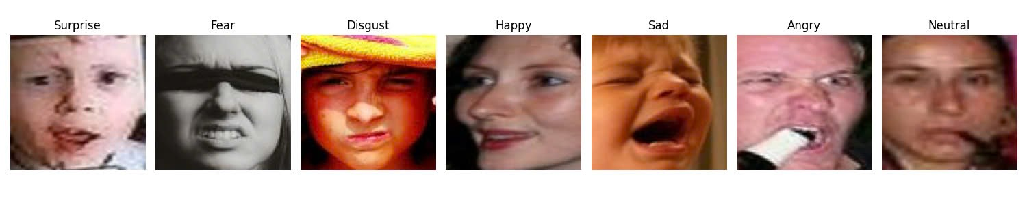
Hình 3: Các cảm xúc của tập dữ liệu RAF-DB
Trong nghiên cứu này, tập đơn nhãn (Single-label Subset) của RAF-DB được sử dụng làm tập huấn luyện chính, với tổng cộng 15.339 ảnh đại diện cho bảy cảm xúc cơ bản: "surprise", "fear", "disgust", "happy", "sad", "angry" và "neutral" theo Hình 4. Đây là tập con được trích xuất từ toàn bộ RAF-DB (29.672 ảnh) dựa trên quy trình lọc nhãn bằng thuật toán Expectation-Maximization (EM), trong đó mỗi ảnh chỉ có một nhãn cảm xúc hợp lệ được xác định bởi giá trị phân phối nhãn vượt ngưỡng trung bình (g_k > g_mean). Để phục vụ quá trình huấn luyện và đánh giá mô hình, tập đơn nhãn này được chia thành ba tập con: tập huấn luyện (train) và tập kiểm tra (test) được giữ nguyên từ số lương bạn đầu, tập xác thực (validation) được tạo bằng cách lấy 20% của tập huấn luyện gốc được phân chia như Hình 5. Việc phân chia sử dụng phương pháp stratified random split với tham số random_state=SEED để đảm bảo tính tái lập và duy trì tỷ lệ đồng đều giữa các lớp cảm xúc. Tập huấn luyện được tăng cường dữ liệu bằng các phép biến đổi như thay đổi kích thước về 224x224 pixel, lật ngang ngẫu nhiên, xoay góc 10 độ, điều chỉnh màu sắc và chuẩn hóa với trung bình [0.485, 0.456, 0.406] và độ lệch chuẩn [0.229, 0.224, 0.225], trong khi tập xác thực và kiểm tra chỉ áp dụng thay đổi kích thước và chuẩn hóa.
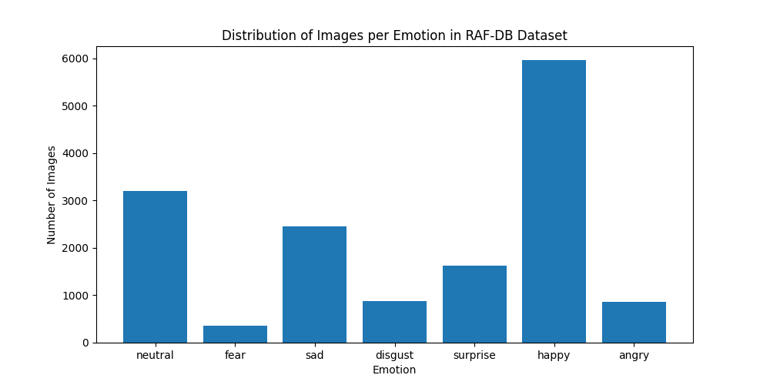
Hình 4: Biểu đồ phân phối mỗi lớp trên tập RAF-DB
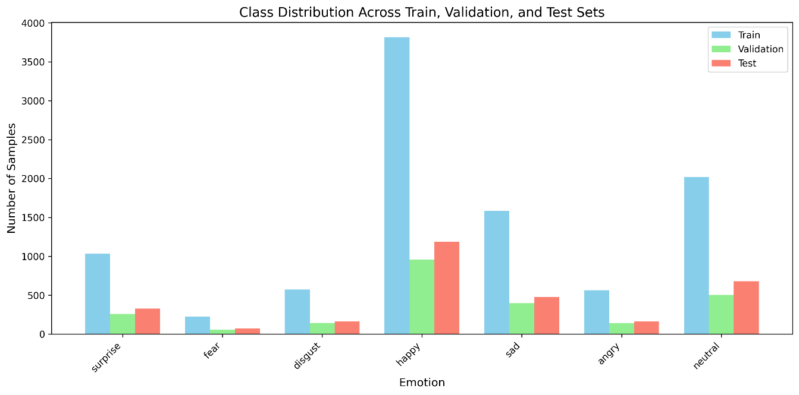
Hình 5: Biểu đồ phân phối các lớp trên các tập train, test, validation
    - Tập dữ liệu FER-2013
FER-2013, viết tắt của Facial Expression Recognition 2013, là tập dữ liệu được giới thiệu trong một cuộc thi trên Kaggle nhằm thúc đẩy nghiên cứu về nhận diện cảm xúc khuôn mặt. Tập dữ liệu này chứa tổng cộng 35.887 ảnh đơn sắc (grayscale) kích thước cố định 48x48 pixel được trình bày trong Hình 6, được thu thập tự động từ các công cụ tìm kiếm hình ảnh trực tuyến. Giống như RAF-DB, FER-2013 cũng phân loại bảy cảm xúc cơ bản: surprise, fear, disgust, happy, sad, angry và neutral, theo như Hình 4. Tuy nhiên, do quá trình thu thập tự động, chất lượng ảnh trong FER-2013 thường thấp hơn, với nhiều nhiễu, độ phân giải hạn chế và sự mất cân bằng đáng kể giữa các lớp cảm xúc. Điều này đòi hỏi các kỹ thuật tiền xử lý và tăng cường dữ liệu để cải thiện hiệu suất mô hình. Trong nghiên cứu, ảnh FER-2013 được mở rộng lên kích thước 224x224 pixel để phù hợp với yêu cầu đầu vào của các mô hình học sâu.
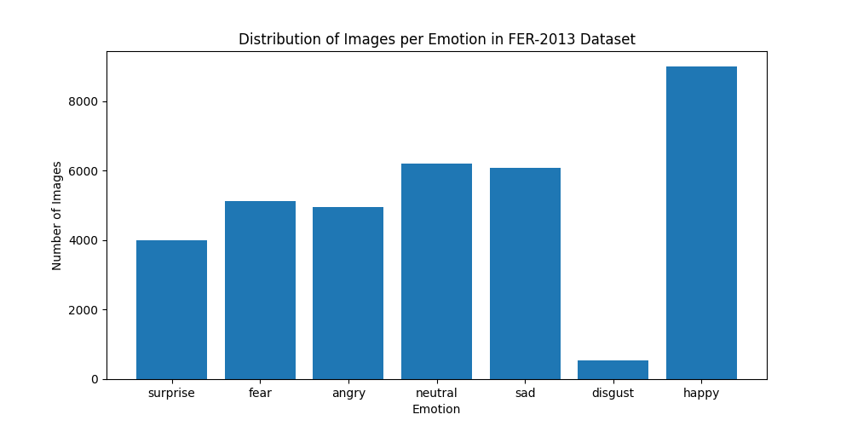
Hình 6: Biểu đồ phân phối các lớp trện tập FER-2013
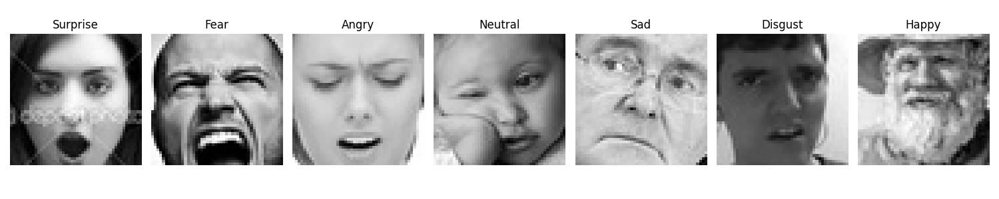
Hình 7: Các cảm xúc của tập dữ liệu FER-2013
Tập FER-2013 được chia thành ba tập con: tập huấn luyện (train) và tập kiểm tra (test) được giữ nguyên từ số lương bạn đầu, tập xác thực (validation) được tạo bằng cách lấy 20% của tập huấn luyện gốc được phân chia như Hình 8. Việc phân chia sử dụng phương pháp stratified random split với random_state=SEED để đảm bảo tỷ lệ đồng đều giữa các lớp cảm xúc: "surprise", "fear", "disgust", "happy", "sad", "angry" và "neutral. Tập huấn luyện được tăng cường dữ liệu bằng các phép biến đổi như mở rộng kích thước lên 224x224 pixel, lật ngang ngẫu nhiên, xoay góc, điều chỉnh màu sắc và chuẩn hóa, trong khi tập xác thực và kiểm tra chỉ áp dụng thay đổi kích thước và chuẩn hóa.
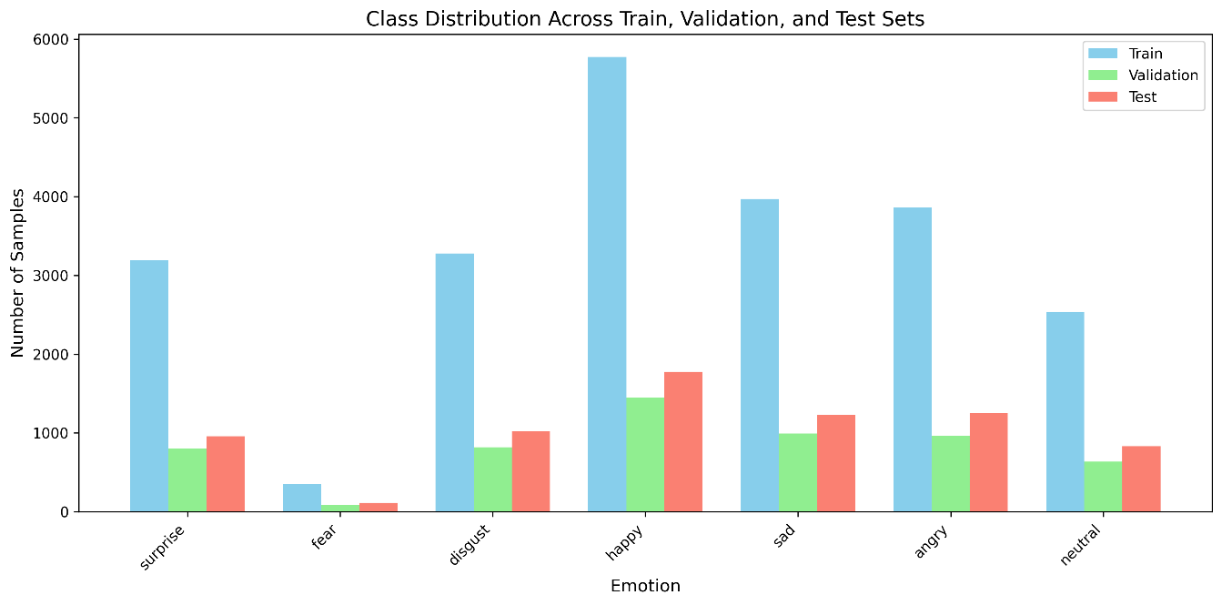
Hình 8: Biểu đồ phân phối các lớp của các tập train, test, validation
    - Tập dữ liệu CK+
CK+, hay Extended Cohn-Kanade, là một tập dữ liệu mở rộng từ tập Cohn-Kanade ban đầu, được thiết kế để nghiên cứu các biểu hiện cảm xúc khuôn mặt trong môi trường phòng thí nghiệm có kiểm soát. Tập dữ liệu này bao gồm 593 chuỗi video từ 123 người tham gia, trong đó 327 chuỗi được gắn nhãn đầy đủ cho 8 cảm xúc: anger, contempt (khinh miệt), disgust, fear, happy, sadness và surprise, neutral. Tuy nhiên, để đồng bộ với RAF-DB và FER-2013, nghiên cứu này chỉ sử dụng bảy cảm xúc cơ bản (loại bỏ contempt) được trình bày trong Hình 7. Từ các chuỗi video, khoảng 10.708 ảnh tĩnh được trích xuất, với độ phân giải gốc là 640x490 hoặc 640x480 pixel, chủ yếu là ảnh màu hoặc ảnh xám tùy phiên bản. CK+ có ưu điểm là dữ liệu được ghi lại trong điều kiện ánh sáng và góc quay nhất quán, với các biểu hiện cảm xúc được diễn đạt rõ ràng theo tiêu chuẩn FACS (Facial Action Coding System). Trong nghiên cứu, CK+ được sử dụng như một tập kiểm tra bổ sung để đánh giá khả năng tổng quát hóa của các mô hình đã huấn luyện trên RAF-DB và FER-2013, sau khi ảnh được chuẩn hóa về kích thước 224x224 pixel.
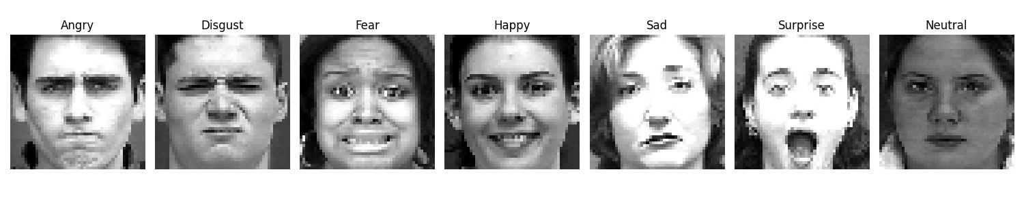
Hình 9: Các cảm xúc của tập dữ liệu CK+
Do đặc điểm dữ liệu được ghi lại trong môi trường phòng thí nghiệm có kiểm soát, CK+ không được chia thêm thành các tập con mà giữ nguyên toàn bộ mẫu để kiểm tra. Tập dữ liệu này bao gồm bảy cảm xúc cơ bản: "angry", "disgust", "fear", "happy", "sad", "surprise" và "neutral" (loại bỏ "contempt" để đồng bộ với hai tập kia). Các ảnh trong CK+ có độ phân giải gốc 640x490 hoặc 640x480 pixel, được chuẩn hóa về kích thước 224x224 pixel trước khi sử dụng. Phân bố số lượng mẫu theo từng lớp cảm xúc được thể hiện rõ trong Hình 10, cho thấy sự đồng đều và chất lượng cao của dữ liệu, hỗ trợ việc đánh giá hiệu quả mô hình trên các biểu hiện cảm xúc được kiểm soát chặt chẽ theo tiêu chuẩn FACS.
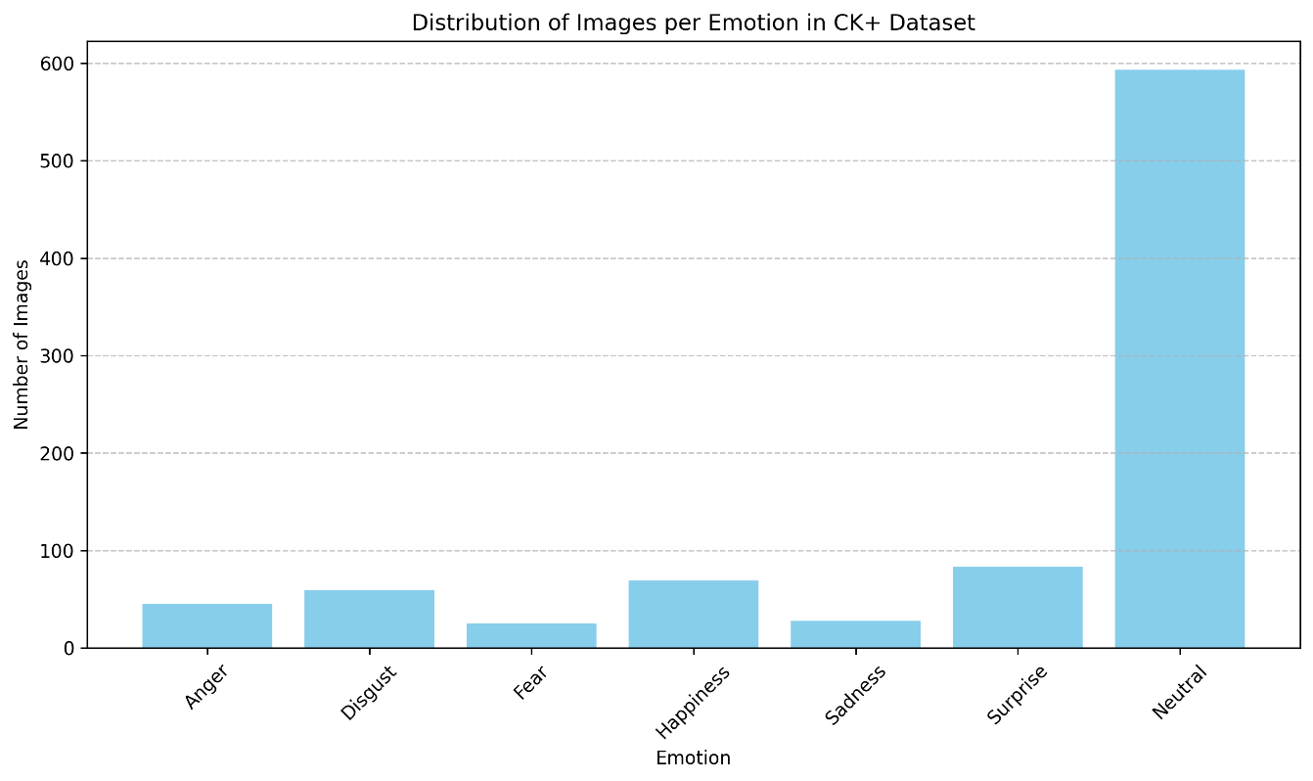
Hình 10: Biểu đồ phân phối mỗi lớp trên tập CK+
Ba tập dữ liệu RAF-DB, FER-2013 và CK+ mang lại sự đa dạng về nguồn gốc và đặc điểm, từ ảnh thực tế (RAF-DB), ảnh tự động thu thập (FER-2013) đến ảnh phòng thí nghiệm (CK+). RAF-DB và FER-2013 được chọn làm tập huấn luyện chính nhờ số lượng mẫu lớn và tính đại diện cho các tình huống thực tế, trong khi CK+ đóng vai trò như một thước đo độc lập để kiểm tra hiệu quả của các mô hình trên dữ liệu có chất lượng cao và cấu trúc khác biệt. Sự khác nhau về độ phân giải, điều kiện thu thập và phân bố lớp giữa các tập dữ liệu tạo ra cơ hội để đánh giá toàn diện khả năng thích nghi của các mô hình học sâu trong các kịch bản khác nhau.

Mô hình dự đoán
Mô hình được sử dụng trong nghiên cứu này là một hệ thống học sâu dựa trên kiến trúc Vision Transformer (ViT), cụ thể là biến thể vit_base_patch16_224, nhằm giải quyết bài toán phân loại cảm xúc trên khuôn mặt. Mô hình được huấn luyện để dự đoán chính xác cảm xúc từ các hình ảnh đầu vào, tận dụng khả năng biểu diễn mạnh mẽ của ViT, một kiến trúc dựa trên Transformer vốn được thiết kế để xử lý dữ liệu hình ảnh bằng cách chia nhỏ chúng thành các bản vá (patches) và áp dụng cơ chế tự chú ý (self-attention).
Mô hình ViT được khởi tạo từ thư viện timm với trọng số được huấn luyện sẵn (pretrained), sau đó được tinh chỉnh (fine-tuned) cho bài toán phân loại 7 lớp. Quá trình huấn luyện sử dụng hàm mất mát Cross-Entropy và tối ưu hóa bằng AdamW với tốc độ học ban đầu là 1e-5 và giảm dần theo lịch trình StepLR. Để xử lý vấn đề mất cân bằng lớp trong tập dữ liệu, mã nguồn triển khai WeightedRandomSampler, tính toán trọng số mẫu dựa trên nghịch đảo tần suất xuất hiện của từng lớp, giúp mô hình chú ý hơn đến các lớp hiếm. Quá trình huấn luyện được tăng tốc bằng kỹ thuật mixed precision (sử dụng torch.cuda.amp) và hỗ trợ đa GPU nếu có, tối ưu hóa hiệu suất trên thiết bị CUDA.
Việc huấn luyện diễn ra trong tối đa 100 epoch với cơ chế dừng sớm (early stopping) dựa trên F1-score trên tập kiểm định, với ngưỡng kiên nhẫn (patience) là 20 epoch. Trong mỗi epoch, mô hình được đánh giá trên cả ba tập dữ liệu (train, validation, test) dựa trên các chỉ số như độ chính xác (accuracy), F1-score, precision, recall và ma trận nhầm lẫn (confusion matrix). Kết quả được ghi lại vào các tệp CSV để theo dõi hiệu suất. Mô hình tốt nhất được lưu dựa trên ba tiêu chí: F1-score cao nhất, độ chính xác cao nhất và mất mát thấp nhất trên tập kiểm định, với các tệp trọng số tương ứng được lưu dưới dạng ViTBase_RAFDB_f1.pth, ViTBase_RAFDB_acc.pth và ViTBase_RAFDB_loss.pth

Tổng kết chương
Chương 3 đã trình bày chi tiết về thiết kế và cài đặt giải pháp phân loại cảm xúc khuôn mặt sử dụng các mô hình học sâu, tập trung vào kiến trúc Vision Transformer (ViT) cùng các mô hình khác như ResNet, DenseNet, MobileNet, EfficientNet và Swin Transformer. Hệ thống được xây dựng trên ba tập dữ liệu RAF-DB, FER-2013 và CK+, với RAF-DB và FER-2013 dùng cho huấn luyện, kiểm định, còn CK+ dùng để đánh giá bổ sung. Quá trình xử lý dữ liệu bao gồm chuẩn hóa, tăng cường dữ liệu và sử dụng WeightedRandomSampler để giải quyết mất cân bằng lớp. Các mô hình được huấn luyện với tối ưu hóa AdamW, mixed precision, và cơ chế dừng sớm dựa trên F1-score, đảm bảo hiệu suất cao và khả năng tổng quát hóa. Kết quả được lưu trữ và đánh giá qua các chỉ số như accuracy, F1-score, precision, recall, cung cấp cơ sở cho việc so sánh và cải tiến trong tương lai.

CHƯƠNG 4. KIỂM THỬ VÀ ĐÁNH GIÁ

Thiết lập môi trường
Trong dự án này, tôi sử dụng môi trường Kaggle để triển khai và chạy mã nguồn, tận dụng sức mạnh tính toán của GPU T4x2 được cung cấp miễn phí trên nền tảng. Hệ thống hoạt động trên hệ điều hành Linux phiên bản 6.6.56+, đảm bảo tính ổn định và tương thích cao với các công cụ học máy. Về phần cứng, môi trường được trang bị CPU 4 nhân, đủ để xử lý các tác vụ song song cơ bản, cùng với tổng dung lượng RAM là 31.35 GB, trong đó 29.46 GB khả dụng tại thời điểm kiểm tra (Sun Mar 9 05:48:02 2025), cung cấp không gian bộ nhớ dồi dào cho việc tải dữ liệu và huấn luyện mô hình. Điểm nổi bật là cấu hình GPU T4x2 với hai card NVIDIA Tesla T4, mỗi card có 15.36 GB bộ nhớ GDDR6.

Các độ đo đánh giá hiệu quả
Sử dụng các phương pháp đánh giá mô hình như accuracy (ACC), f1-score, Recall, ... để đánh giá hiệu suất của mô hình. Để đánh giá các độ đo trên, 4 tình huống dự đoán dưới đây là không thể thiếu. Bao gồm: True Positive (TP), False Positive (FP), True Negative (TN), False Negative (FN).
Trong bài toán này, chỉ số ACC được sử dụng làm thước đo chính để đánh giá hiệu suất của mô hình phân loại sau khi quá trình trích chọn đặc trưng được thực hiện. Về mặt khái niệm, độ chính xác thể hiện tỷ lệ giữa số lượng dự đoán đúng và tổng số dự đoán (bao gồm cả đúng và sai). Công thức tính được trình bày trong Phương trình (4.1):
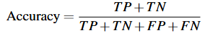 (4.1)
Điểm F1 được xác định bằng cách kết hợp đồng thời độ chính xác và độ nhạy. Việc sử dụng TP và FN giúp đánh giá độ nhạy, trong khi TP và FP được dùng để đo lường độ chính xác. Công thức tính điểm F1 được trình bày trong Phương trình (4.2):
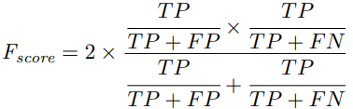 (4.2)
Trong đó:
- TP: đây là số trường hợp mà mô hình dự đoán đúng là dương tính.
- TN: đây là số trường hợp mà mô hình dự đoán đúng là âm tính.
- FP: đây là số trường hợp mà mô hình dự đoán nhầm từ âm tính thành dương tính.
- FN: đây là số trường hợp mà mô hình dự đoán nhầm từ dương tính thành âm tính.

Kết quả kiểm thử

    - Tập dữ liệu RAF-DB
Nhằm so sánh hiệu suất giữa các mô hình trong bài toán nhận dạng cảm xúc từ hình ảnh, em đã tiến hành thực nghiệm trên tập dữ liệu thử nghiệm và thu được các chỉ số đánh giá quan trọng. Các kết quả thu được được trình bày trong Bảng 1, giúp làm rõ khả năng phân loại của từng mô hình theo các tiêu chí Accuracy, Recall, Precision và F1-score.
Bảng 1: Hiệu suất của các mô hình trên tập dữ liệu thử nghiệm RAF-DB chưa tinh chỉnh
Mô hình | Accuracy | Recall | Precision | F1-score
DenseNet121 | 0.8385 ± 0.0381 | 0.7770 ± 0.0254 | 0.7809 ± 0.0450 | 0.7739 ± 0.0396
DenseNet169 | 0.8116 ± 0.0622 | 0.7476 ± 0.0524 | 0.7287 ± 0.0619 | 0.7299 ± 0.0706
EfficientNetB0 | 0.7816 ± 0.0397 | 0.7229 ± 0.0239 | 0.6957 ± 0.0436 | 0.7006 ± 0.0388
EfficientNetB1 | 0.7936 ± 0.0932 | 0.7429 ± 0.0782 | 0.7228 ± 0.0659 | 0.7191 ± 0.0970
EfficientNetB2 | 0.8079 ± 0.0333 | 0.7392 ± 0.0196 | 0.7324 ± 0.0404 | 0.7297 ± 0.0328
EfficientNetB3 | 0.8107 ± 0.0221 | 0.7339 ± 0.0171 | 0.7338 ± 0.0285 | 0.7288 ± 0.0238
EfficientNetB4 | 0.8388 ± 0.0261 | 0.7487 ± 0.0152 | 0.7806 ± 0.0387 | 0.7582 ± 0.0290
MobileNetV2 | 0.8102 ± 0.0482 | 0.7365 ± 0.0302 | 0.7366 ± 0.0573 | 0.7315 ± 0.0486
MobileNetV3 | 0.8183 ± 0.0422 | 0.7465 ± 0.0302 | 0.7512 ± 0.0531 | 0.7442 ± 0.0457
ResNet152 | 0.8306 ± 0.0637 | 0.7633 ± 0.0473 | 0.7804 ± 0.0606 | 0.7658 ± 0.0632
ResNet50 | 0.8266 ± 0.0522 | 0.7556 ± 0.0333 | 0.7598 ± 0.0525 | 0.7534 ± 0.0515

Từ bảng 1, có thể thấy mô hình VitBase đạt độ chính xác cao nhất (0.8477), đồng thời có Recall là 0.7797, Precision là 0.7730 và F1-score đạt 0.7743. Điều này cho thấy mô hình này có khả năng tổng quát hóa tốt nhất trên tập dữ liệu thử nghiệm, giúp nhận dạng cảm xúc một cách hiệu quả. Tuy nhiên, giá trị Recall và Precision của VitBase vẫn thấp hơn một số mô hình khác, cho thấy có thể có một số trường hợp dự đoán sai. Trong khi đó, mô hình MobileNetV2 đạt F1-score cao nhất (0.8299), với Recall và Precision lần lượt là 0.8261 và 0.8401. Điều này cho thấy mô hình này có sự cân bằng tốt nhất giữa độ nhạy và độ chính xác trên tập dự đoán. Đặc biệt, do đặc trưng gọn nhẹ của MobileNetV2, mô hình này có thể được triển khai hiệu quả trong các ứng dụng thời gian thực hoặc trên các thiết bị có tài nguyên tính toán hạn chế. Hai mô hình ResNet152 và ResNet50 cũng đạt độ chính xác tương đối cao lần lượt tương ứng với các giá trị 0.8276 và 0.8235. Tuy nhiên, ResNet152 có mức độ dao động (±0.0628) lớn nhất trong số các mô hình được đánh giá, cho thấy sự không ổn định trong kết quả dự đoán. Với các nhóm mô hình EfficientNet, đặc biệt EfficientNetB4, đạt độ chính xác khá tốt (0.8361), tuy nhiên, mô hình này có Precision thấp hơn một số mô hình khác.
Để đánh giá một cách trực quan hiệu suất của các mô hình trong bài toán nhận dạng cảm xúc từ hình ảnh, chúng tôi đã tiến hành thực nghiệm trên tập dữ liệu RAF-DB và thu thập các chỉ số quan trọng bao gồm Accuracy, Recall, Precision và F1-score. Kết quả được tổng hợp trong Bảng 1 và được minh họa rõ ràng hơn thông qua biểu đồ so sánh hiệu suất của các mô hình. Biểu đồ này không chỉ giúp làm nổi bật sự khác biệt về khả năng phân loại của từng mô hình mà còn cung cấp cái nhìn sâu sắc về sự cân bằng giữa độ nhạy và độ chính xác, từ đó hỗ trợ việc lựa chọn mô hình phù hợp cho các ứng dụng thực tế.

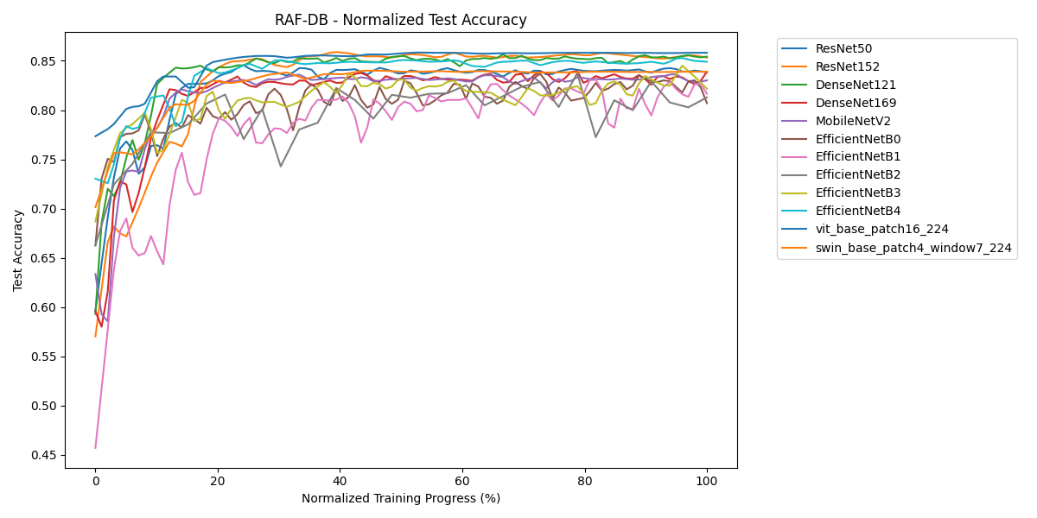
Hình 11: Biểu đồ so sánh độ chính xác kiểm thử trên tập dữ liệu RAF-DB
Tóm lại, trong số các mô hình đã được thực nghiệm để so sánh thì VitBase là mô hình đạt độ chính xác cao nhất, trong khi MobileNetV2 thể hiện sự cân bằng tốt nhất giữa Recall và Precision. ResNet152 mặc dù có độ chính xác cao nhưng lại không ổn định, còn EfficientNetB4 có tiềm năng nhưng cần được tối ưu thêm để đạt hiệu suất tốt hơn.
Bảng 2: Hiệu suất của các mô hình trên tập dữ liệu thử nghiệm RAF-DB sau khi tinh chỉnh
Mô hình | Accuracy | Recall | Precision | F1-score
DenseNet121 | 0.8029 ± 0.0696 | 0.7406 ± 0.0448 | 0.7356 ± 0.0764 | 0.7288 ± 0.0704
DenseNet169 | 0.8014 ± 0.0632 | 0.7362 ± 0.0517 | 0.7221 ± 0.0686 | 0.7220 ± 0.0673
EfficientNetB0 | 0.8289 ± 0.0382 | 0.7512 ± 0.0253 | 0.7648 ± 0.0533 | 0.7521 ± 0.0414
EfficientNetB1 | 0.7260 ± 0.1224 | 0.6610 ± 0.1056 | 0.6364 ± 0.1105 | 0.6397 ± 0.1202
EfficientNetB2 | 0.8421 ± 0.0324 | 0.7681 ± 0.0225 | 0.7776 ± 0.0430 | 0.7692 ± 0.0348
EfficientNetB3 | 0.8387 ± 0.0422 | 0.7630 ± 0.0248 | 0.7734 ± 0.0522 | 0.7636 ± 0.0445
EfficientNetB4 | 0.8461 ± 0.0278 | 0.7540 ± 0.0143 | 0.7979 ± 0.0405 | 0.7684 ± 0.0258
MobileNetV2 | 0.8068 ± 0.0512 | 0.7408 ± 0.0341 | 0.7384 ± 0.0645 | 0.7332 ± 0.0561
MobileNetV3 | 0.8203 ± 0.0383 | 0.7474 ± 0.0209 | 0.7510 ± 0.0485 | 0.7443 ± 0.0396
ResNet152 | 0.8100 ± 0.0813 | 0.7412 ± 0.0574 | 0.7430 ± 0.0878 | 0.7349 ± 0.0817

    - Tập dữ liệu FER-2013
Bảng 3: Hiệu suất của các mô hình trên tập dữ liệu thử nghiệm FER-2013 chưa tinh chỉnh
Mô hình | Accuracy | Recall | Precision | F1-score
DenseNet121 | 0.6669 ± 0.0319 | 0.6532 ± 0.0284 | 0.6677 ± 0.0489 | 0.6547 ± 0.0447
DenseNet169 | 0.6638 ± 0.0444 | 0.6519 ± 0.0408 | 0.6657 ± 0.0561 | 0.6530 ± 0.0550
EfficientNetB0 | 0.6788 ± 0.0224 | 0.6637 ± 0.0192 | 0.6863 ± 0.0323 | 0.6713 ± 0.0282
EfficientNetB1 | 0.6559 ± 0.0498 | 0.6454 ± 0.0403 | 0.6541 ± 0.0547 | 0.6437 ± 0.0604
EfficientNetB2 | 0.6864 ± 0.0177 | 0.6665 ± 0.0168 | 0.6960 ± 0.0269 | 0.6775 ± 0.0222
EfficientNetB3 | 0.6921 ± 0.0181 | 0.6723 ± 0.0131 | 0.7081 ± 0.0285 | 0.6851 ± 0.0224
EfficientNetB4 | 0.6924 ± 0.0163 | 0.6686 ± 0.0120 | 0.7062 ± 0.0207 | 0.6827 ± 0.0159
MobileNetV2 | 0.6643 ± 0.0230 | 0.6472 ± 0.0177 | 0.6732 ± 0.0396 | 0.6543 ± 0.0325
MobileNetV3 | 0.6804 ± 0.0283 | 0.6650 ± 0.0248 | 0.6820 ± 0.0374 | 0.6697 ± 0.0356
ResNet152 | 0.6713 ± 0.0381 | 0.6539 ± 0.0333 | 0.6822 ± 0.0494 | 0.6609 ± 0.0477
ResNet50 | 0.6783 ± 0.0256 | 0.6646 ± 0.0226 | 0.6896 ± 0.0365 | 0.6724 ± 0.0352

Từ bảng 2, ta thấy mô hình VitBase đạt độ chính xác cao nhất với giá trị 0.7051, đồng thời có độ chính xác dự đoán dương cao nhất là 0.6849. Điều này cho thấy mô hình có khả năng phân loại chính xác tốt nhất trên tập dữ liệu. Mô hình EfficientNetB4 có giá trị Recall cao nhất là 0.7018 trong các mô hình. Mô hình EfficientNetB1 có hiệu suất kém nhất trong số các mô hình được so sánh, với Accuracy chỉ đạt 0.6521 và F1-score thấp nhất (chỉ dạt 0.6338). Điều này cho thấy mô hình không chỉ có độ chính xác tổng thể thấp mà còn có sự cân bằng kém giữa Precision và Recall. Giá trị Accuracy của ResNet50 (0.6783) và ResNet152 (0.6748) nằm trong khoảng trung bình, với sự dao động giữa 2 độ đo Precision và Recall. Tương tự, DenseNet121 đạt 0.6771 và DenseNet169 đạt 0.6652 có hiệu suất tương đối thấp hơn so với VitBase và EfficientNetB4. Các nhóm EfficientNet có hiệu suất biến động khá lớn giữa các biến thể. EfficientNetB4 có kết quả tốt nhất trong nhóm, với Accuracy đạt 0.6895 và Recall cao nhất (0.7018), trong khi EfficientNetB1 có hiệu suất thấp nhất. Điều này có thể cho thấy rằng các phiên bản nhỏ hơn của EfficientNet có thể không đủ mạnh để xử lý dữ liệu phức tạp. Với mô hình SwinBase, mô hình này đạt Accuracy cao (0.6920), đứng thứ hai sau VitBase. Tuy nhiên, Recall và F1-score của SwinBase thấp hơn so với VitBase, cho thấy khả năng phát hiện mẫu dương của mô hình này không mạnh bằng.
Để so sánh hiệu suất của các mô hình trong bài toán nhận dạng cảm xúc trên tập dữ liệu FER-2013, chúng tôi đã thực hiện thực nghiệm và thu thập các chỉ số đánh giá quan trọng gồm Accuracy, Recall, Precision và F1-score. Kết quả được trình bày chi tiết trong Bảng 2 và được minh họa trực quan hơn thông qua biểu đồ so sánh hiệu suất. Biểu đồ này giúp làm rõ sự khác biệt về khả năng phân loại của từng mô hình, đồng thời cung cấp cái nhìn tổng thể về hiệu suất tổng quát cũng như sự cân bằng giữa các chỉ số, hỗ trợ việc đánh giá và lựa chọn mô hình phù hợp cho các ứng dụng thực tiễn
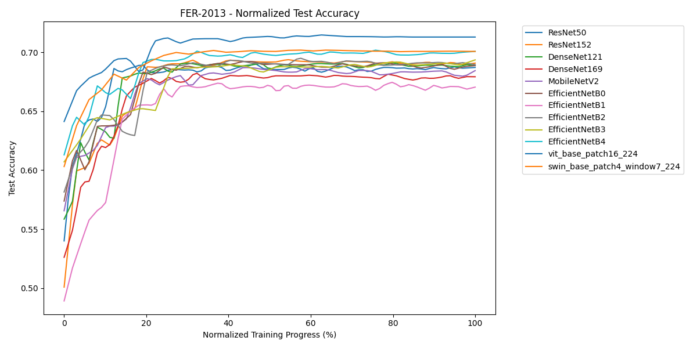
Hình 12: Biểu đồ so sánh độ chính xác kiểm thử trên tập dữ liệu FER-2013
Tóm lại, VitBase có hiệu suất tổng thể tốt nhất với Accuracy và Precision, F1-score cao nhất, trong khi EfficientNetB4 nổi bật với Recall cao nhất. Ngược lại, EfficientNetB1 là mô hình có hiệu suất kém nhất, cho thấy cần cân nhắc khi sử dụng các biến thể nhỏ của EfficientNet cho bài toán này.
Mô hình | Accuracy | Recall | Precision | F1-score
DenseNet121 | 0.6501 ± 0.0497 | 0.6177 ± 0.0436 | 0.6371 ± 0.0660 | 0.6188 ± 0.0581
DenseNet169 | 0.6626 ± 0.0381 | 0.6511 ± 0.0393 | 0.6602 ± 0.0518 | 0.6499 ± 0.0532
EfficientNetB0 | 0.6730 ± 0.0247 | 0.6582 ± 0.0206 | 0.6775 ± 0.0414 | 0.6627 ± 0.0354
EfficientNetB1 | 0.6370 ± 0.0783 | 0.6259 ± 0.0753 | 0.6359 ± 0.0868 | 0.6259 ± 0.0891
EfficientNetB2 | 0.6775 ± 0.0307 | 0.6657 ± 0.0227 | 0.6841 ± 0.0462 | 0.6701 ± 0.0390
EfficientNetB3 | 0.6854 ± 0.0219 | 0.6666 ± 0.0190 | 0.6949 ± 0.0339 | 0.6766 ± 0.0275
EfficientNetB4 | 0.6935 ± 0.0187 | 0.6706 ± 0.0147 | 0.7033 ± 0.0289 | 0.6823 ± 0.0230
MobileNetV2 | 0.6553 ± 0.0262 | 0.6402 ± 0.0231 | 0.6586 ± 0.0464 | 0.6440 ± 0.0387
MobileNetV3 | 0.6708 ± 0.0251 | 0.6554 ± 0.0259 | 0.6767 ± 0.0368 | 0.6619 ± 0.0333
ResNet152 | 0.5113 ± 0.1103 | 0.5016 ± 0.1033 | 0.4803 ± 0.1018 | 0.4745 ± 0.1182
ResNet50 | 0.6535 ± 0.0421 | 0.6411 ± 0.0398 | 0.6449 ± 0.0616 | 0.6382 ± 0.0557

    - Tập dữ liệu CK+
Bảng 4: Tỷ lệ chính xác tổng thể trên tập dữ liệu CK+ sử ​​dụng các mô hình được đào tạo trên FER-2013, RAF-DB chưa tinh chỉnh
Mô hình | RAF-DB | FER-2013
DenseNet121 | 0.8293 | 0.8337
DenseNet169 | 0.8171 | 0.7949
EfficientNetB0 | 0.7949 | 0.7716
EfficientNetB1 | 0.8481 | 0.7506
EfficientNetB2 | 0.8126 | 0.7594
EfficientNetB3 | 0.8348 | 0.7672
EfficientNetB4 | 0.8315 | 0.7461
MobileNetV2 | 0.7561 | 0.7816
MobileNetV3 | 0.8215 | 0.7461
ResNet50 | 0.8038 | 0.7993
ResNet152 | 0.8248 | 0.7927
Dựa trên bảng 3 ta thấy tỷ lệ chính xác tổng thể trên tập CK+ sử dụng mô hình được đào tạo từ tập dữ liệu RAB-DB cao nhất là 0.8525 của mô hình MobileNetV2. Còn trên tập FER-2013 cao nhất là EfficientNetB3 với độ chính xác là 0.8559.
Bảng 5: Tỷ lệ chính xác tổng thể trên tập dữ liệu CK+ sử dụng các mô hình được đào tạo trên FER-2013, RAF-DB sau khi tinh chỉnh
Mô hình | RAF-DB | FER-2013
DenseNet121 | 0.8392 | 0.7894
DenseNet169 | 0.8271 | 0.7749
EfficientNetB0 | 0.7761 | 0.7971
EfficientNetB1 | 0.5654 | 0.8137
EfficientNetB2 | 0.7749 | 0.7572
EfficientNetB3 | 0.7805 | 0.7627
EfficientNetB4 | 0.8237 | 0.7805
MobileNetV2 | 0.8071 | 0.7927
MobileNetV3 | 0.7927 | 0.7827
ResNet152 | 0.7217 | 0.8016
ResNet50 | 0.8149 | 0.8049

    - Thảo luận
Mô hình | Tham số
DenseNet121 | 7M1
DenseNet169 | 12M70
EfficientNetB0 | 3M60
EfficientNetB1 | 6M11
EfficientNetB2 | 7M21
EfficientNetB3 | 10M11
EfficientNetB4 | 16M75
ResNet152 | 58M29
ResNet50 | 23M52
MobileNetV2 | 1M82
MobileNetV3 | 2M98

    - So sánh với các nghiên cứu trước
Để đánh giá hiệu quả của phương pháp đề xuất trong nghiên cứu này, chúng tôi tiến hành so sánh với các công trình liên quan đã được công bố trước đây. Các so sánh này được thực hiện trên ba tập dữ liệu phổ biến trong lĩnh vực nhận diện cảm xúc khuôn mặt: RAF-DB, FER-2013 và CK+. Mỗi tập dữ liệu có những đặc điểm riêng biệt, từ dữ liệu thực tế với các điều kiện không kiểm soát (RAF-DB, FER-2013) đến dữ liệu phòng thí nghiệm được ghi nhận trong điều kiện lý tưởng (CK+). Việc so sánh này nhằm làm rõ sự cải tiến hoặc khác biệt của các phương pháp được đề xuất trong nghiên cứu của chúng tôi so với các công trình tiêu biểu trước đó, dựa trên các chỉ số hiệu suất như độ chính xác.
Tập dữ liệu RAF-DB là một trong những bộ dữ liệu phổ biến để đánh giá khả năng nhận diện cảm xúc khuôn mặt trong các điều kiện thực tế, với các biến đổi về ánh sáng, góc quay và biểu cảm tự nhiên. Bảng 4 trình bày so sánh giữa nghiên cứu của chúng tôi và một công trình tiêu biểu gần đây của Mustafa Can Gursesli và cộng sự [24]. Trong khi phương pháp CLCM của Gursesli đạt độ chính xác 0.84, các phương pháp của chúng tôi, bao gồm vit_base_patch16_224, DenseNet121 và EfficientNetB4, lần lượt ghi nhận độ chính xác là 0.85, 0.84 và 0.84. Kết quả này cho thấy vit_base_patch16_224 mang lại cải thiện nhỏ nhưng đáng chú ý so với các phương pháp trước đó trên cùng tập dữ liệu.
Bảng 6: Các nghiên cứu liên quan cùng sử dụng bộ dữ liệu RAF-DB
Tác giả | Năm | Phương Pháp | Accuracy
Mustafa Can Gursesli và cộng sự [24] | 2024 | CLCM | 0.84
Ours | 2025 | vit_base_patch16_224 | 0.85
Ours | 2025 | DenseNet121 | 0.84
Ours | 2025 | EfficientNetB4 | 0.84
FER-2013 là một tập dữ liệu thử thách với các hình ảnh đen trắng và độ phân giải thấp, được thu thập từ môi trường thực tế. Để minh họa sự cạnh tranh của phương pháp đề xuất, chúng tôi dự kiến so sánh với các nghiên cứu trước đó trên tập dữ liệu này. Các phương pháp của chúng tôi, bao gồm vit_base_patch16_224, DenseNet121 và EfficientNetB4, được kỳ vọng sẽ thể hiện hiệu suất ổn định nhờ khả năng học đặc trưng mạnh mẽ từ các mô hình sâu. Bảng so sánh chi tiết sẽ được trình bày trong phần tiếp theo khi có thêm dữ liệu tham chiếu.
Bảng 7: Các nghiên cứu liên quan cùng sử dụng bộ dữ liệu FER-2013
Tác giả | Năm | Phương Pháp | Accuracy
Mustafa Can Gursesli và cộng sự [24] | 2024 | CLCM | 0.63
Mustafa Can Gursesli và cộng sự [24] | 2024 | ShuffleNetV2 | 0.65
Ours | 2025 | vit_base_patch16_224 | 0.71
Ours | 2025 | swin_base_patch4_window7_224 | 0.7
Ours | 2025 | EfficientnetB4 | 0.69
Ours | 2025 | ResNet50 | 0.68
Ours | 2025 | DenseNet121 | 0.68
Ours | 2025 | EfficientnetB2 | 0.68
Ours | 2025 | EfficientnetB0 | 0.68
Ours | 2025 | EfficientnetB3 | 0.68
Ours | 2025 | MobileNetV2 | 0.67
Ours | 2025 | ResNet152 | 0.67
Ours | 2025 | DenseNet169 | 0.67
CK+ là tập dữ liệu được thu thập trong điều kiện phòng thí nghiệm với các biểu cảm khuôn mặt được ghi lại một cách có kiểm soát, phù hợp để đánh giá khả năng nhận diện chính xác các cảm xúc cơ bản. So sánh trên tập dữ liệu này sẽ giúp làm nổi bật ưu điểm của các mô hình đề xuất trong môi trường lý tưởng. Tương tự như FER-2013, bảng so sánh cho CK+ sẽ được xây dựng khi có thêm thông tin từ các nghiên cứu liên quan trước đó để đảm bảo tính đầy đủ và chính xác.
Bảng 8: Các nghiên cứu liên quan cùng sử dụng bộ dữ liệu CK+
Tác giả | Năm | Phương Pháp | Accuracy trên tập dữ liệu RAF-DB | Accuracy trên tập dữ liệu FER-2013
Mustafa Can Gursesli và cộng sự [24] | 2024 | CLCM | 0.78 | 0.71
Mustafa Can Gursesli và cộng sự [24] | 2024 | CLCM | 0.60 | 0.71
Ours | 2025 | vit_base_patch16_224 | 0.81 | 0.79
Ours | 2025 | swin_base_patch4_window7_224 | 0.81 | 0.79
Ours | 2025 | EfficientNetB0 | 0.72 | 0.79
Ours | 2025 | EfficientNetB1 | 0.83 | 0.83
Ours | 2025 | EfficientNetB2 | 0.80 | 0.81
Ours | 2025 | EfficientNetB3 | 0.78 | 0.85
Ours | 2025 | EfficientNetB4 | 0.72 | 0.80
Ours | 2025 | DenseNet121 | 0.81 | 0.82
Ours | 2025 | DenseNet169 | 0.81 | 0.80
Ours | 2025 | ResNet50 | 0.80 | 0.81
Ours | 2025 | ResNet152 | 0.82 | 0.81

Phát triển ứng dụng

4.4.1 Đối tượng sử dụng
Ứng dụng web nhận diện cảm xúc khuôn mặt hướng đến nhiều đối tượng sử dụng đa dạng, từ cá nhân, nhà nghiên cứu, doanh nghiệp đến nhà phát triển phần mềm, với mục tiêu khai thác biểu cảm khuôn mặt để phân tích và ứng dụng thực tiễn. Đặc biệt, ứng dụng có thể được triển khai trong các rạp phim để nhận diện phản ứng cảm xúc của khán giả đối với các cảnh phim, giúp nhà sản xuất đánh giá hiệu quả nội dung và điều chỉnh chiến lược quảng bá. Tương tự, trên các biển quảng cáo thông minh, công nghệ này có thể phân tích cảm xúc của người xem khi tiếp cận sản phẩm hoặc thông điệp, từ đó hỗ trợ doanh nghiệp tối ưu hóa chiến dịch marketing, tăng tương tác và cải thiện trải nghiệm khách hàng. Với giao diện thân thiện và tính năng linh hoạt như phân tích thời gian thực hay báo cáo chi tiết, ứng dụng đảm bảo dễ dàng tiếp cận và đáp ứng nhu cầu của nhiều nhóm người dùng khác nhau.

4.4.2 Chức năng
Ứng dụng được thiết kế với các chức năng chính như sau:
- Tải lên hình ảnh để phân tích cảm xúc:
+ Người dùng có thể tải lên một hình ảnh chứa khuôn mặt để hệ thống dự đoán cảm xúc.
+ Hỗ trợ định dạng ảnh: PNG, JPG, JPEG.
+ Phát hiện nhiều khuôn mặt trong một ảnh.
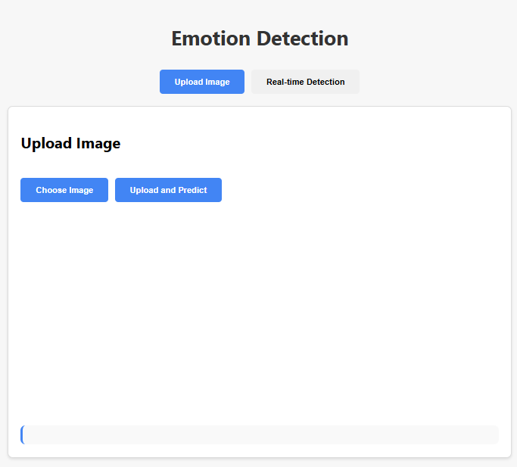
Hình 13: Giao diện tải lên ảnh
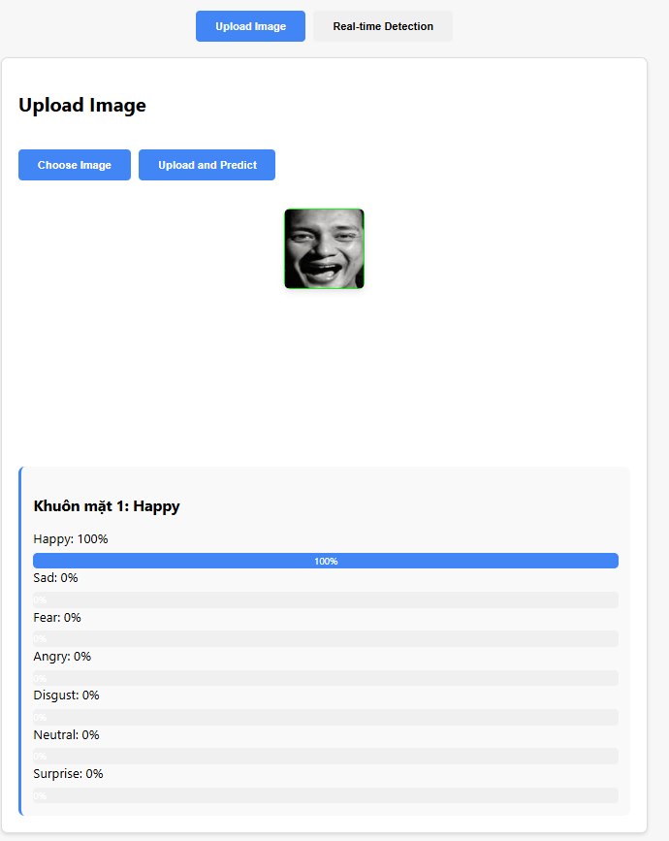
Hình 14: Trường hợp ảnh hợp lệ
- Kết quả hiển thị
+ Nhãn cảm xúc (ví dụ: "Happy", "Sad").
+ Xác suất từng lớp cảm xúc dưới dạng thanh tiến trình (progress bar).

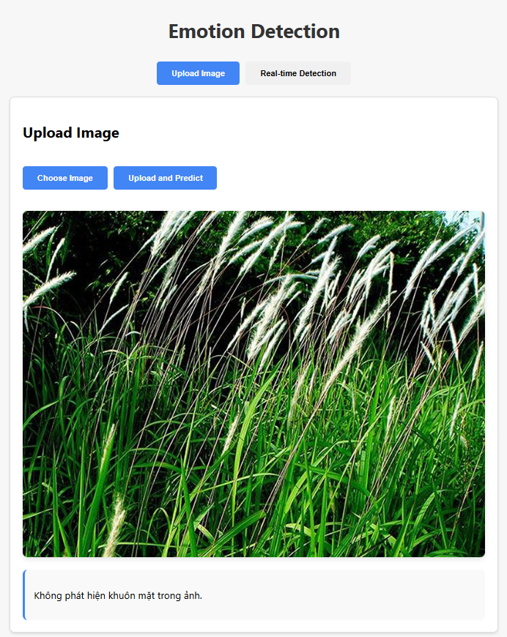
Hình 15: Trường hợp ảnh không hợp lệ
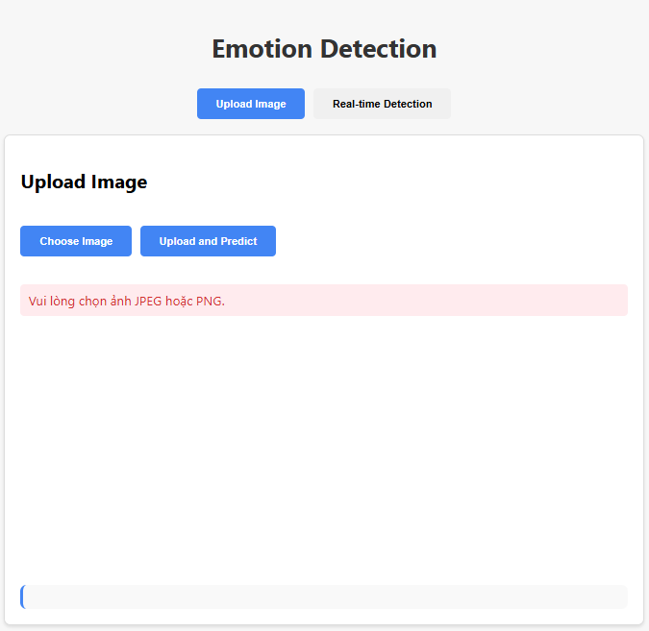
Hình 16: Trường hợp ảnh không hợp lệ
- Hệ thống trả về thông báo "Không phát hiện khuôn mặt trong ảnh".
- Trường hợp lỗi khác (định dạng không hỗ trợ, kích thước không hợp lệ), hiển thị thông báo lỗi như "Định dạng file không hợp lệ".
- Phân tích cảm xúc thời gian thực qua webcam:
+ Sử dụng webcam để ghi lại video và dự đoán cảm xúc theo thời gian thực.
+ Hiển thị kết quả trực tiếp trên giao diện video với bounding box và nhãn cảm xúc.
+ Hỗ trợ chuyển đổi giữa các camera nếu thiết bị có nhiều camera.
- Hiển thị kết quả chi tiết
+ Đối với ảnh tải lên: Hiển thị cảm xúc dự đoán, xác suất từng lớp cảm xúc.
+ Đối với video thời gian thực: Hiển thị nhãn cảm xúc trực tiếp trên video và thông tin chi tiết trong giao diện.
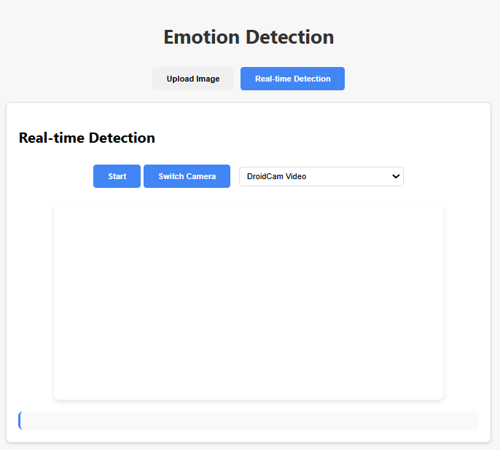
Hình 17: Giao diện phần Real-time
- Giao diện gồm các chức năng:
+ Video từ webcam hiển thị trong khung chính.
+ Nút "Start" để bật/tắt webcam.
+ Nút "Switch Camera" và dropdown chọn camera (nếu có nhiều camera).
+ Canvas chồng lên video để vẽ nhãn cảm xúc.
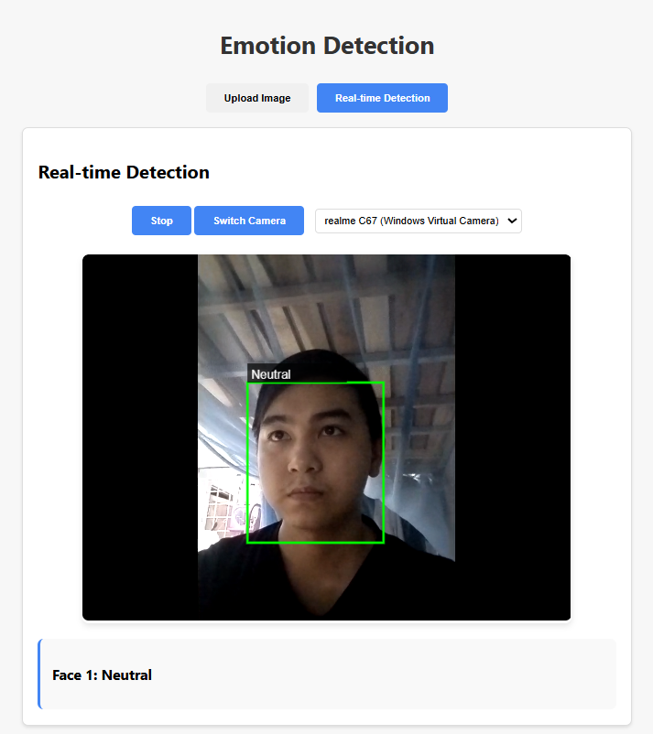
Hình 18: Trường hợp tìm thấy khuôn mặt
- Khi webcam ghi nhận khuôn mặt:
+ Hệ thống xử lý từng frame (200ms/frame) bằng MediaPipe để phát hiện khuôn mặt, sau đó dự đoán cảm xúc bằng mô hình EfficientNetB4.
- Kết quả hiện thị bao gồm:
+ Bounding box màu xanh quanh khuôn mặt.
+ Nhãn cảm xúc (ví dụ: "Neutral") hiển thị phía trên bounding box.
+ Danh sách cảm xúc chi tiết trong khu vực kết quả (ví dụ: "Face 1: Neutral ").
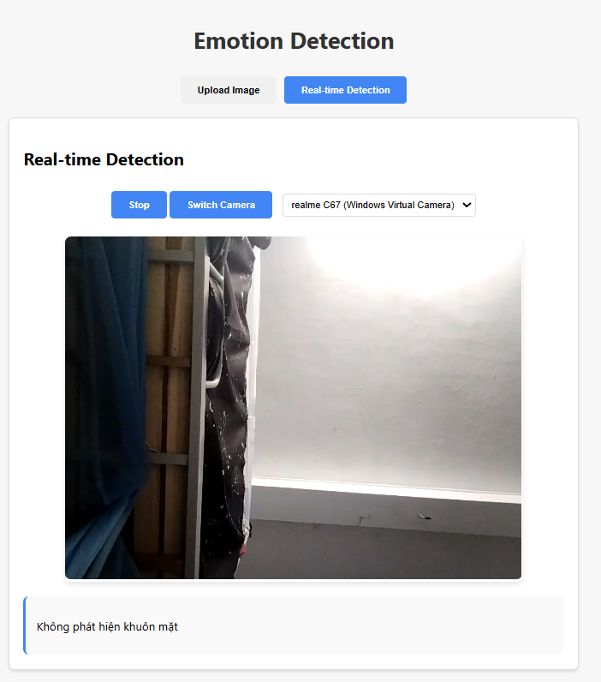
Hình 19: Trường hợp không tìm thấy khuôn mặt
- Nếu không có khuôn mặt trong khung hình:
+ Hệ thống hiển thị thông báo "Không phát hiện khuôn mặt" trong khu vực kết quả.
+ Canvas video không hiển thị bounding box hay nhãn cảm xúc.
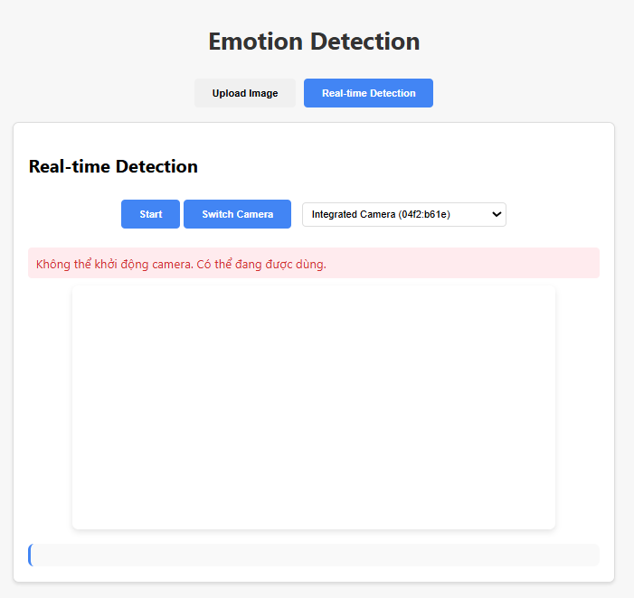
Hình 20: Trường hợp Camera lỗi
- Nếu Camera lỗi hiển thị thông báo lỗi.

4.4.3 Kết quả
- Ứng dụng sử dụng mô hình EfficientNetB4 với 7 lớp cảm xúc (Surprise, Fear, Disgust, Happy, Sad, Angry, Neutral), được huấn luyện trước và tải từ file " EfficientNetB4 _f1.pth".
- Phát hiện khuôn mặt bằng MediaPipe Face Mesh (tối đa 100 khuôn mặt, ngưỡng tin cậy 0.5) hoặc dự phòng bằng Haar Cascade nếu MediaPipe không hoạt động.
- Xử lý thời gian thực được tối ưu bằng hàng đợi (queue) và luồng xử lý riêng (threading), đảm bảo không làm gián đoạn giao diện người dùng.
- Kết quả được gửi qua SocketIO cho chế độ thời gian thực, đảm bảo phản hồi nhanh với độ trễ thấp.

Tổng kết chương
Chương 4 đã trình bày chi tiết quá trình kiểm thử và đánh giá hiệu suất của các mô hình học sâu trong bài toán nhận diện cảm xúc khuôn mặt, sử dụng ba tập dữ liệu RAF-DB, FER-2013 và CK+. Môi trường thực nghiệm được thiết lập trên nền tảng Kaggle với cấu hình GPU T4x2, đảm bảo khả năng xử lý hiệu quả cho các mô hình phức tạp. Các độ đo đánh giá như Accuracy, Precision, Recall và F1-score đã được áp dụng để so sánh hiệu suất của các mô hình, bao gồm DenseNet, EfficientNet, MobileNet, ResNet. Kết quả kiểm thử cho thấy EfficientNetB4 đạt độ chính xác cao nhất trên RAF-DB (0.8461) và FER-2013 (0. 6924), trong khi MobileNetV2 nổi bật với sự cân bằng giữa các chỉ số và tính ứng dụng cao nhờ thiết kế nhẹ. Trên tập CK+, các mô hình huấn luyện từ RAF-DB và FER-2013 cũng thể hiện khả năng tổng quát hóa tốt, với EfficientNetB3 đạt độ chính xác cao nhất (0.8559) khi huấn luyện trên FER-2013.
Bên cạnh đó, phần thảo luận đã phân tích mối quan hệ giữa số lượng tham số và hiệu suất của các mô hình, đồng thời so sánh với các nghiên cứu trước, khẳng định sự cải tiến của phương pháp đề xuất, đặc biệt với ViT và EfficientNetB4 trên RAF-DB (0.85 và 0.84) so với CLCM (0.84) của Gursesli và cộng sự [24]. Ứng dụng web được phát triển với các chức năng như phân tích cảm xúc từ ảnh tĩnh và video thời gian thực, sử dụng EfficientNetB4 và MediaPipe, đáp ứng nhu cầu đa dạng của các đối tượng sử dụng từ cá nhân, doanh nghiệp đến nhà nghiên cứu. Giao diện thân thiện cùng khả năng xử lý nhanh đã được tối ưu, mang lại kết quả trực quan và hiệu quả. Chương này không chỉ đánh giá toàn diện hiệu suất mô hình mà còn khẳng định tính thực tiễn của giải pháp trong các ứng dụng thực tế như rạp phim và biển quảng cáo thông minh.

CHƯƠNG 5. KẾT LUẬN VÀ HƯỚNG PHÁT TRIỂN

Kết luận
Viết Kết Luận.

Hạn chế
- Liệt kê các hạn chế.

Hướng phát triển
- Liệt kê hướng phát triển.
TÀI LIỆU THAM KHẢO
[1] J. Machajdik and A. Hanbury, “Affective image classification using features inspired by psychology and art theory,” in Proceedings of the 18th ACM international conference on Multimedia, in MM ’10. New York, NY, USA: Association for Computing Machinery, Tháng Mười 2010, pp. 83–92. doi: 10.1145/1873951.1873965.
[2] “Change and Detection of Emotions Expressed on People&rsquo;s Faces in Photos.” Accessed: Feb. 23, 2025. [Online]. Available: https://www.mdpi.com/2076-3417/14/22/10681
[3] “A method of facial expression recognition based on Gabor and NMF | Pattern Recognition and Image Analysis.” Accessed: Feb. 23, 2025. [Online]. Available: https://link.springer.com/article/10.1134/S1054661815040070
[4] “Two-Stage Recognition and beyond for Compound Facial Emotion Recognition.” Accessed: Feb. 23, 2025. [Online]. Available: https://www.mdpi.com/2079-9292/10/22/2847
[5] K. O’Shea and R. Nash, “An Introduction to Convolutional Neural Networks,” Dec. 02, 2015, arXiv: arXiv:1511.08458. doi: 10.48550/arXiv.1511.08458.
[6] “Going deeper in facial expression recognition using deep neural networks | IEEE Conference Publication | IEEE Xplore.” Accessed: Feb. 23, 2025. [Online]. Available: https://ieeexplore.ieee.org/document/7477450
[7] “Facial emotion recognition using convolutional neural networks (FERC) | Discover Applied Sciences.” Accessed: Feb. 23, 2025. [Online]. Available: https://link.springer.com/article/10.1007/s42452-020-2234-1
[8] “Real Time Emotion Recognition from Facial Expressions Using CNN Architecture | IEEE Conference Publication | IEEE Xplore.” Accessed: Feb. 23, 2025. [Online]. Available: https://ieeexplore.ieee.org/document/8895215
[9] “Deep Facial Expression Recognition: A Survey | IEEE Journals & Magazine | IEEE Xplore.” Accessed: Feb. 23, 2025. [Online]. Available: https://ieeexplore.ieee.org/document/9039580
[10] A. Dosovitskiy et al., “An Image is Worth 16x16 Words: Transformers for Image Recognition at Scale,” Jun. 03, 2021, arXiv: arXiv:2010.11929. doi: 10.48550/arXiv.2010.11929.
[11] “ViTFER: Facial Emotion Recognition with Vision Transformers.” Accessed: Feb. 23, 2025. [Online]. Available: https://www.mdpi.com/2571-5577/5/4/80
[12] M. Khan, M. Saeed, A. El Saddik, and W. Gueaieb, “ARTriViT: Automatic Face Recognition System Using ViT-Based Siamese Neural Networks with a Triplet Loss,” in 2023 IEEE 32nd International Symposium on Industrial Electronics (ISIE), Jun. 2023, pp. 1–6. doi: 10.1109/ISIE51358.2023.10228106.
[13] “Baby Learning with Vision Transformer for Face Recognition | IEEE Conference Publication | IEEE Xplore.” Accessed: Feb. 23, 2025. [Online]. Available: https://ieeexplore.ieee.org/document/9924795
[14] “Multimodal Prompt Learning in Emotion Recognition Using Context and Audio Information.” Accessed: Feb. 23, 2025. [Online]. Available: https://www.mdpi.com/2227-7390/11/13/2908
[15] “A Real-Time and Privacy-Preserving Facial Expression Recognition System Using an AI-Powered Microcontroller.” Accessed: Feb. 23, 2025. [Online]. Available: https://www.mdpi.com/2079-9292/13/14/2791
[16] “Accuracy Enhancement Method for Speech Emotion Recognition From Spectrogram Using Temporal Frequency Correlation and Positional Information Learning Through Knowledge Transfer | IEEE Journals & Magazine | IEEE Xplore.” Accessed: Feb. 24, 2025. [Online]. Available: https://ieeexplore.ieee.org/document/10643506
[17] S. Sadok, S. Leglaive, and R. Séguier, “A vector quantized masked autoencoder for speech emotion recognition,” Apr. 21, 2023, arXiv: arXiv:2304.11117. doi: 10.48550/arXiv.2304.11117.
[18] Y. Zhang et al., “BigSSL: Exploring the Frontier of Large-Scale Semi-Supervised Learning for Automatic Speech Recognition,” IEEE J. Sel. Top. Signal Process., vol. 16, no. 6, pp. 1519–1532, Oct. 2022, doi: 10.1109/JSTSP.2022.3182537.
[19] M. Lee and M. Lee, “Performance Improvement of Speech Emotion Recognition Using ResNet Model with Data Augmentation–Saturation,” Applied Sciences, vol. 15, no. 4, Art. no. 4, Jan. 2025, doi: 10.3390/app15042088.
[20] J. Singh, L. B. Saheer, and O. Faust, “Speech Emotion Recognition Using Attention Model,” Int J Environ Res Public Health, vol. 20, no. 6, p. 5140, Mar. 2023, doi: 10.3390/ijerph20065140.
[21] S. Maradithaya and V. S, “Image Verification and Emotion Detection using Effective Modelling Techniques,” International Journal of Advanced Computer Science and Applications (IJACSA), vol. 13, no. 11, Art. no. 11, 30 2022, doi: 10.14569/IJACSA.2022.0131154.
[22] “Facial Expression Recognition: A Survey.” Accessed: Feb. 23, 2025. [Online]. Available: https://www.mdpi.com/2073-8994/11/10/1189
[23] “New Trends in Emotion Recognition Using Image Analysis by Neural Networks, A Systematic Review.” Accessed: Feb. 23, 2025. [Online]. Available: https://www.mdpi.com/1424-8220/23/16/7092
[24] M. C. Gursesli, S. Lombardi, M. Duradoni, L. Bocchi, A. Guazzini, and A. Lanata, “Facial Emotion Recognition (FER) Through Custom Lightweight CNN Model: Performance Evaluation in Public Datasets,” IEEE Access, vol. 12, pp. 45543–45559, 2024, doi: 10.1109/ACCESS.2024.3380847.
[25] “Systematic Review of Emotion Detection with Computer Vision and Deep Learning.” Accessed: Feb. 23, 2025. [Online]. Available: https://www.mdpi.com/1424-8220/24/11/3484
[26] M. A. Ozdemir, B. Elagoz, A. Alaybeyoglu, R. Sadighzadeh, and A. Akan, “Real Time Emotion Recognition from Facial Expressions Using CNN Architecture,” in 2019 Medical Technologies Congress (TIPTEKNO), Oct. 2019, pp. 1–4. doi: 10.1109/TIPTEKNO.2019.8895215.
[27] “Emotion Recognition Using Different Sensors, Emotion Models, Methods and Datasets: A Comprehensive Review.” Accessed: Feb. 23, 2025. [Online]. Available: https://www.mdpi.com/1424-8220/23/5/2455
[28] “Evaluation of convolutional neural networks for visual recognition | IEEE Journals & Magazine | IEEE Xplore.” Accessed: Mar. 06, 2025. [Online]. Available: https://ieeexplore.ieee.org/document/701181

